Санкт-Петербург
МУНИЦИПАЛЬНОЕ ОБРАЗОВАНИЕ
МУНИЦИПАЛЬНЫЙ ОКРУГ РЖЕВКА
МЕСТНАЯ АДМИНИСТРАЦИЯ

ПОСТАНОВЛЕНИЕ
«26» декабря 2017г. № 27
О внесении изменений в Постановление местной администрации муниципального образования муниципального округа Ржевка от 12.12.2014 № 14 «Об определении границ прилегающих к некоторым организациям и объектам территорий, на которых не допускается розничная продажа алкогольной продукции»
В соответствии с Федеральным законом от 22.11.1995 № 171-ФЗ «О государственном регулировании производства и оборота этилового спирта, алкогольной и спиртосодержащей продукции и об ограничении потребления (распития) алкогольной продукции», Постановлением Правительства Российской Федерации от 27.12.2012 № 1425 «Об определении органами государственной власти субъектов Российской Федерации мест массового скопления граждан и мест нахождения источников повышенной опасности, в которых не допускается розничная продажа алкогольной продукции, а также определении органами местного самоуправления границ прилегающих к некоторым организациям и объектам территорий, на которых не допускается розничная продажа алкогольной продукции», Законом Санкт-Петербурга от 23.09.2009 № 420-79 «Об организации местного самоуправления в Санкт-Петербурге», Законом Санкт-Петербурга от 10.02.2014 № 50-5 «Об Обороте алкогольной и спиртосодержащей продукции в Санкт-Петербурге», на основании Устава муниципального образования муниципальный округ Ржевка, местная администрация муниципального образования муниципальный округ Ржевка постановляет:
1. Внести в Постановление местной администрации муниципального образования муниципального округа Ржевка от 12.12.2014 № 14 «Об определении границ прилегающих к некоторым организациям и объектам территорий, на которых не допускается розничная продажа алкогольной продукции» следующие изменения:
1.1. пункт 5 изложить в следующей редакции:
«5. Утвердить схемы границ прилегающих территорий для каждого защищаемого объекта, находящегося на территории муниципального образования, согласно приложениям №№1-54 к настоящему Постановлению.»;
1.2. Приложения №№1-54 утвердить в соответствии с Приложением №№1-54 к настоящему Постановлению.
2. Настоящее Постановление вступает в силу со дня его официального опубликования (обнародования).

Глава местной администрации Б.В. Кибирев

Приложение №1

Адрес объекта: Санкт-Петербург, Красногвардейский район, улица Лазо, дом 8, корпус 1, литера А.
Наименование объекта: Пороховская библиотека, филиал ЦБС Красногвардейского района.
Название организации: СПб ГУК «ЦБС Красногвардейского района», ИНН 7806115232.

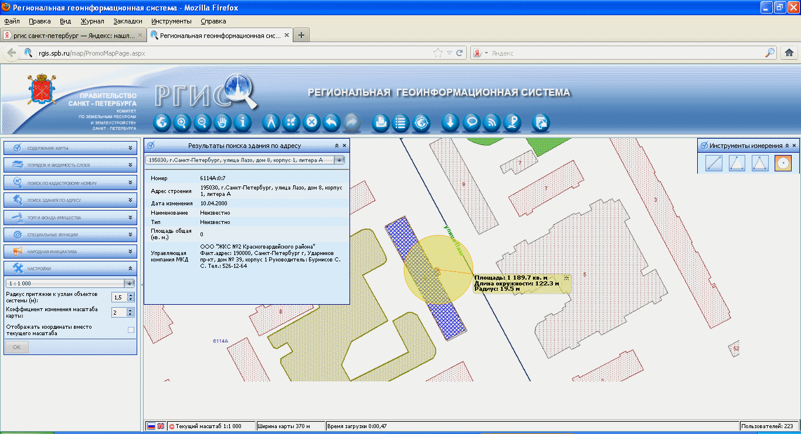

Приложение №2

Адрес объекта: Санкт-Петербург, Красногвардейский район, улица 1-я Жерновская , дом № 8 корп. 1 лит.А
Наименование объекта: Центр образования
Название организации: ГБОУ ЦО №1 СПб,
ИНН7806039454

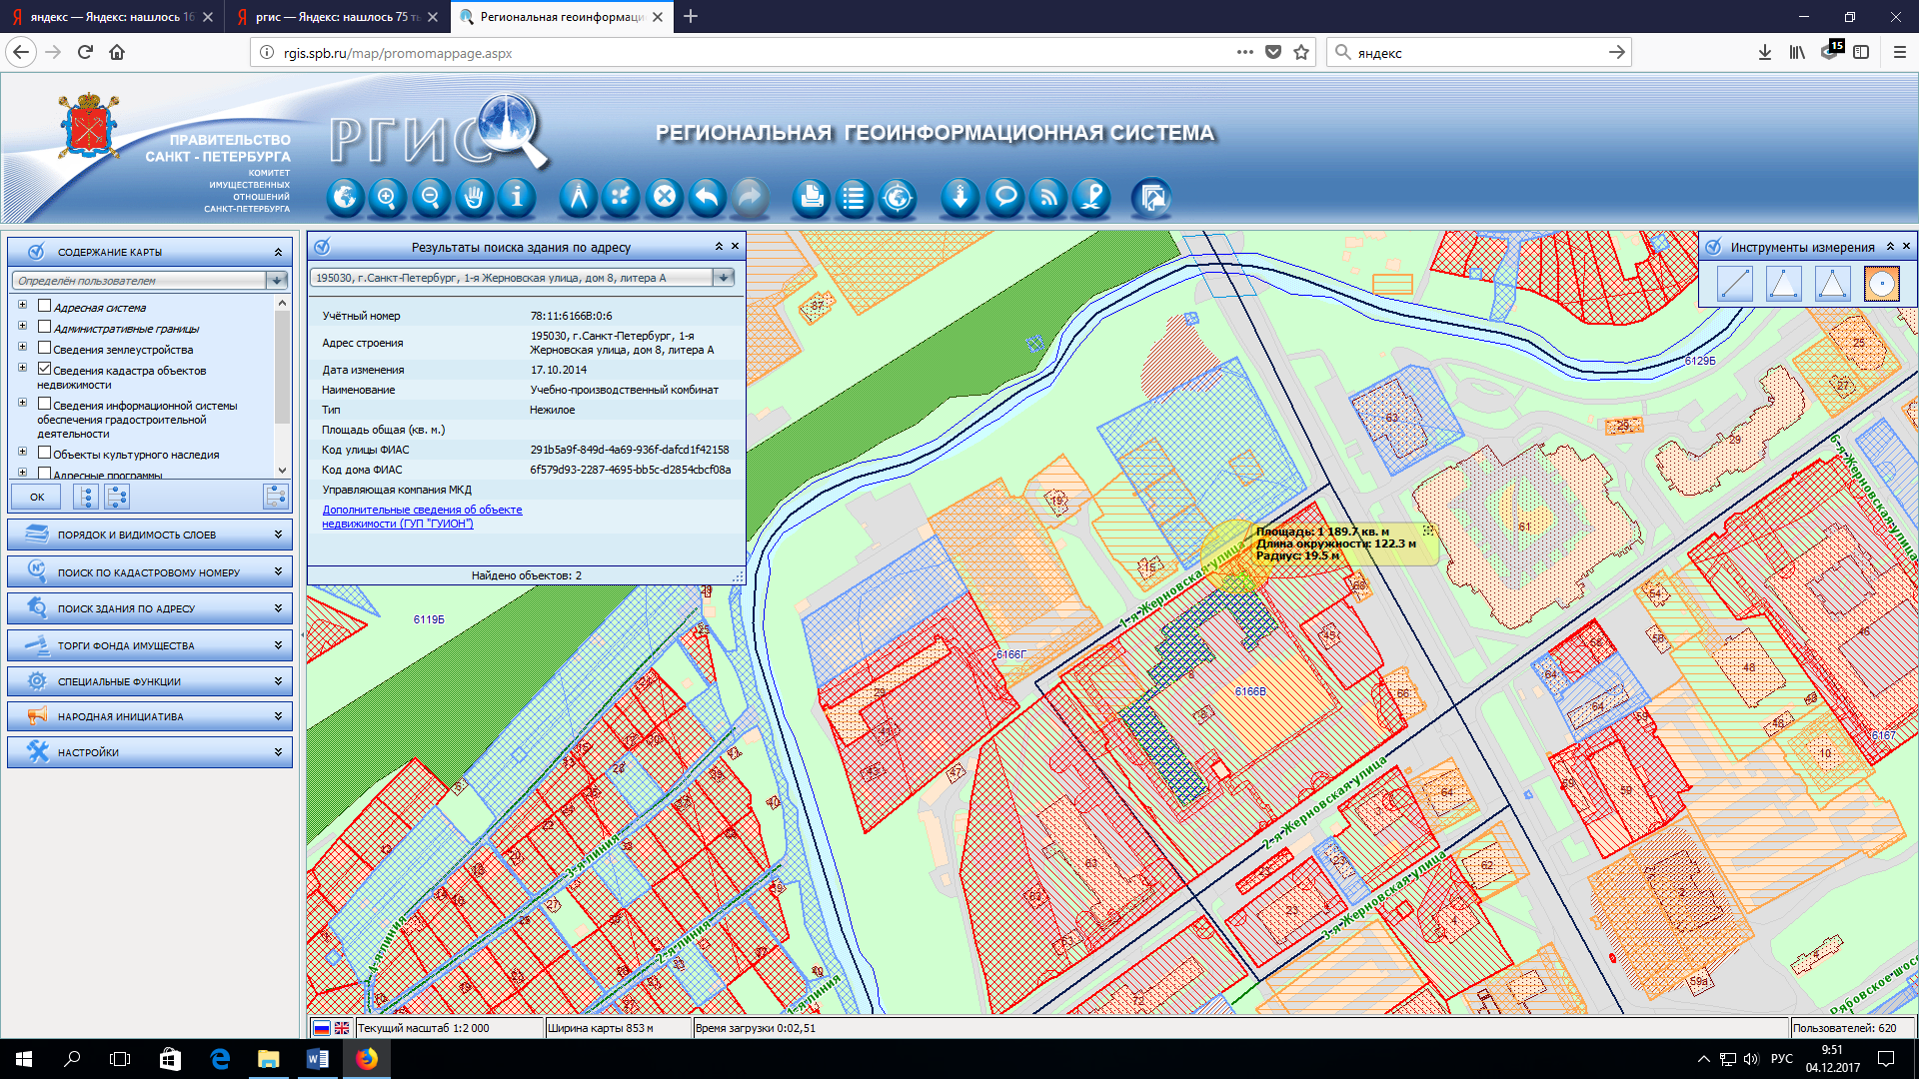

Приложение №3
Адрес объекта: Санкт-Петербург, Красногвардейский район, улица Коммуны, дом 26, корпус 3, литера А.
Наименование объекта: Детский сад №76.
Название организации: Государственное дошкольное общеобразовательное учреждение № 76 Красногвардейского района Санкт-Петербурга, ИНН 7806057580.

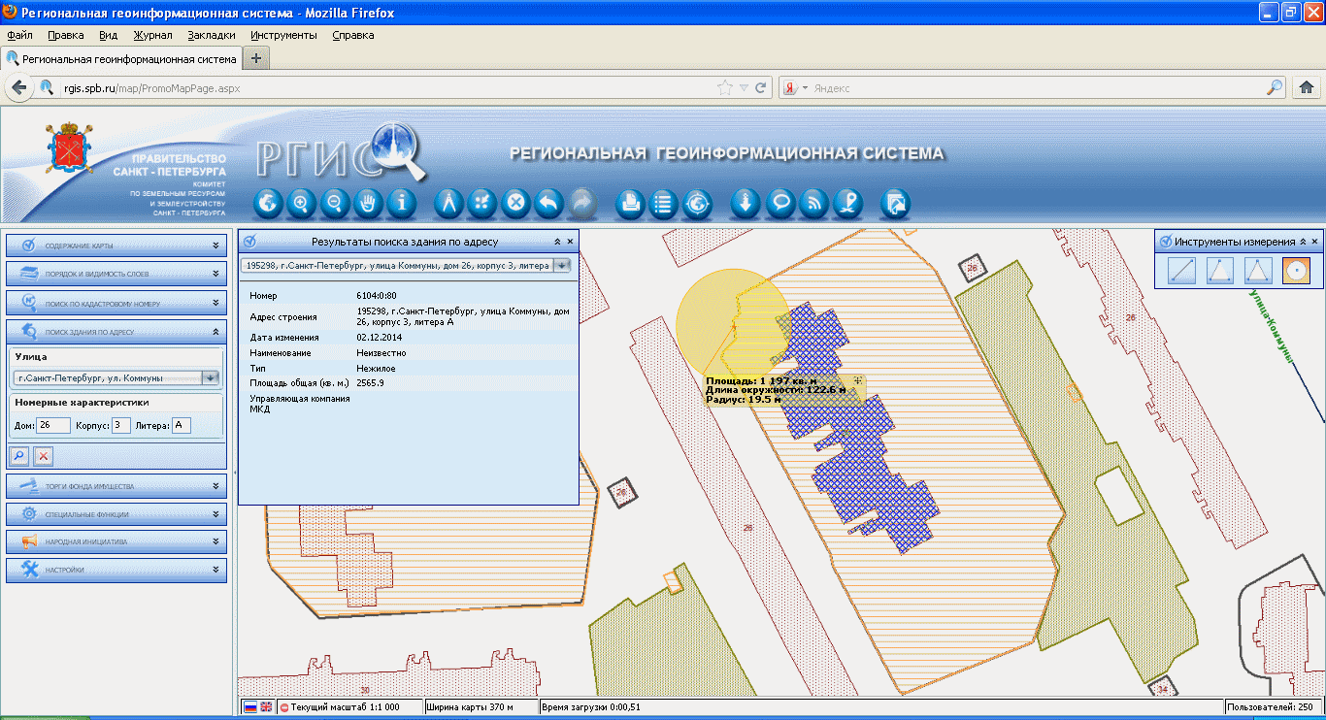

Приложение № 4

Адрес объекта: Санкт-Петербург, Красногвардейский район, улица Коммуны, дом 32, корпус 1, литера А.
Наименование объекта: Детское поликлиническое отделение №69.
Название организации: СПб ГУЗ «ДГП №68», ИНН 7806004349
Вход №1

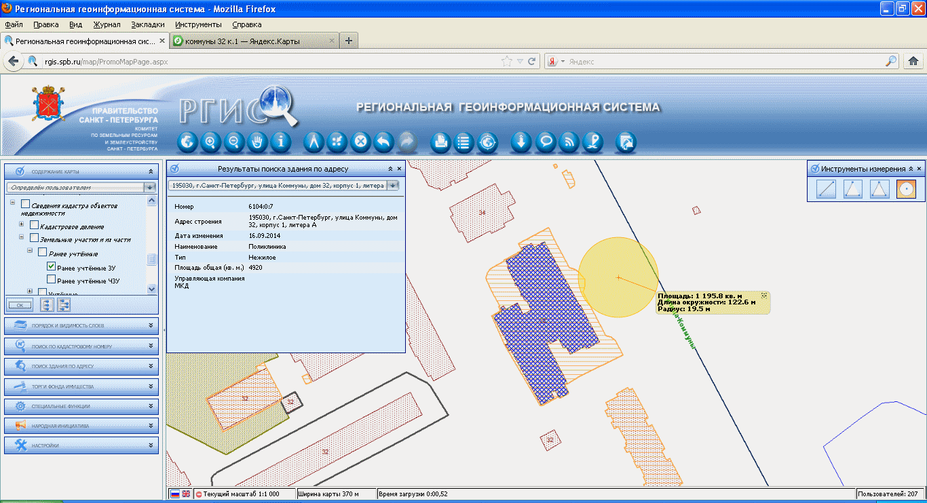

Вход №2

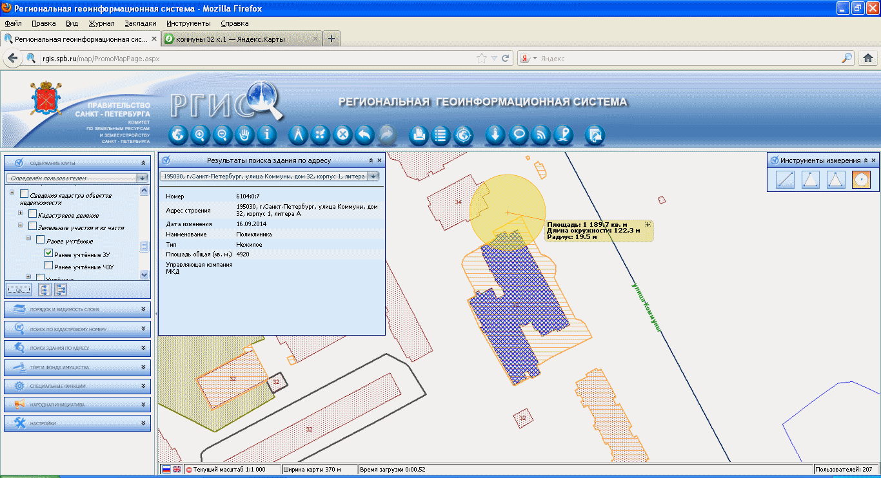

Вход №3

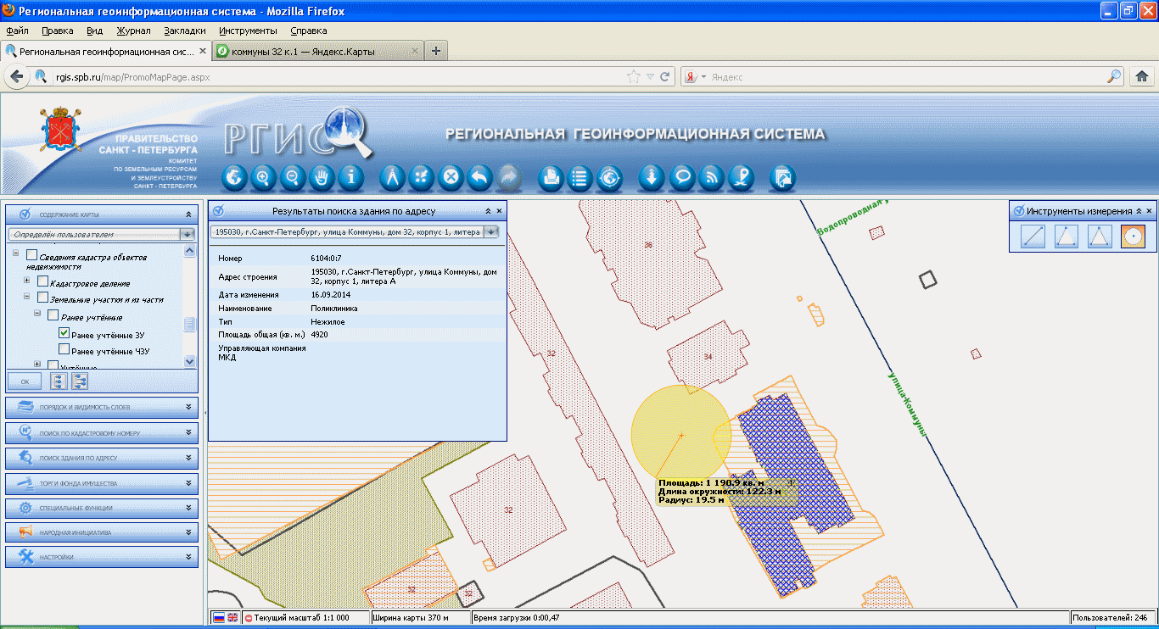

Приложение № 5
Адрес объекта: Санкт-Петербург, Красногвардейский район, улица Коммуны, дом 32, корпус 4, литера А.
Наименование объекта: СОШ №141.
Название организации: Государственное общеобразовательное учреждение средняя общеобразовательная школа №141 Красногвардейского района Санкт-Петербурга, ИНН 7806103759

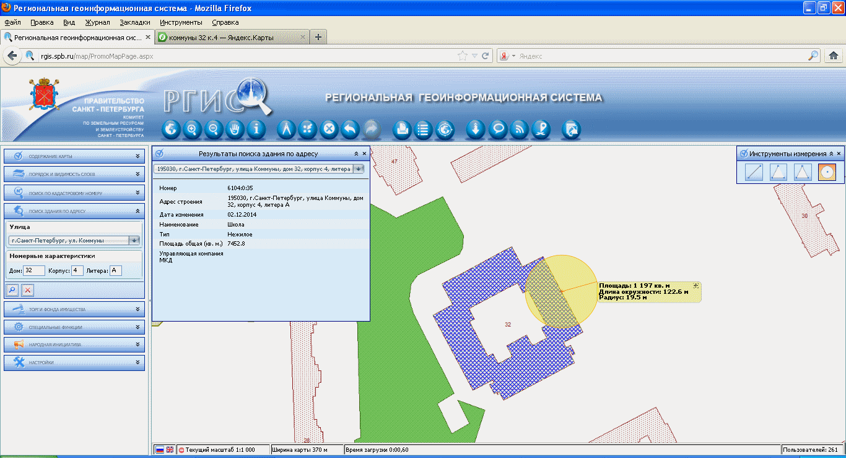

Приложение № 6

Адрес объекта: Санкт-Петербург, Красногвардейский район, улица Коммуны, дом 32, корпус 5, литера А.
Наименование объекта: ПМК «Вега».
Название организации: Подростково - молодёжный клуб «Вега».

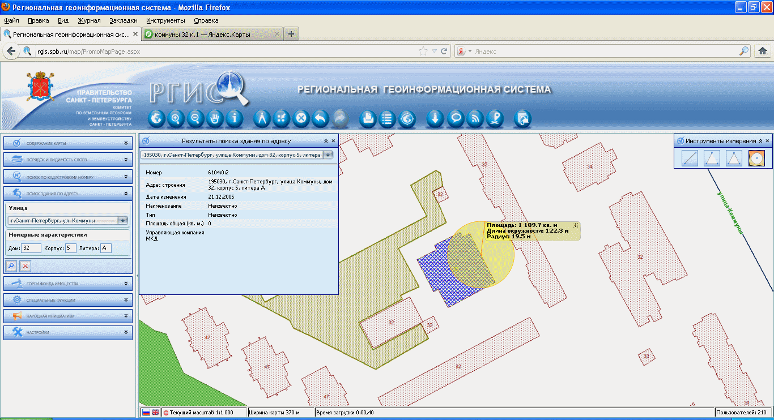

Приложение № 7
Адрес объекта: Санкт-Петербург, Красногвардейский район, улица Коммуны, дом 36, литера А.
Наименование объекта: Санкт-Петербургское учреждение здравоохранения Городская поликлиника №107.
Название организации: СПб ГУЗ «Городская поликлиника №107», ИНН 7806020975

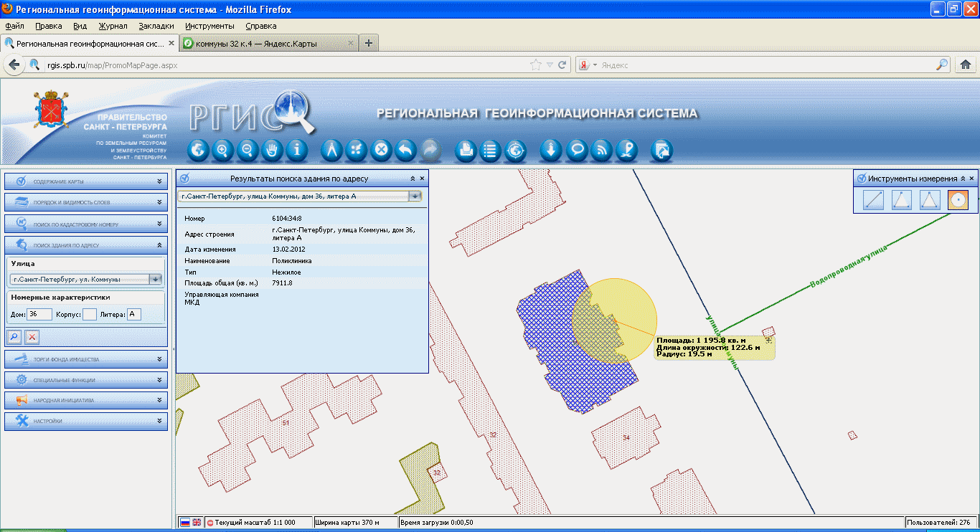

Приложение № 8
Адрес объекта: Санкт-Петербург, Красногвардейский район, улица Коммуны, дом 34, литера А.
Наименование объекта: Районный Центр Здоровья
Название организации: СПб ГУЗ «Городская поликлиника №107», ИНН 7806020975

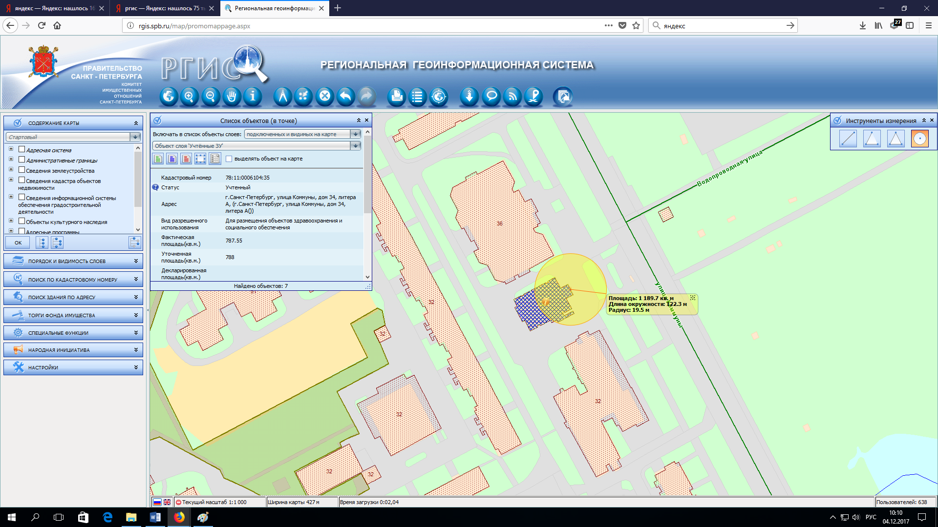

Приложение № 9
Адрес объекта: Санкт-Петербург, Красногвардейский район, улица Коммуны, дом 39, литера А.
Наименование объекта: Училище олимпийского резерва №2.
Название организации: ГБОУ СПО «СПб УОР №2( техникум), ИНН 7806042802

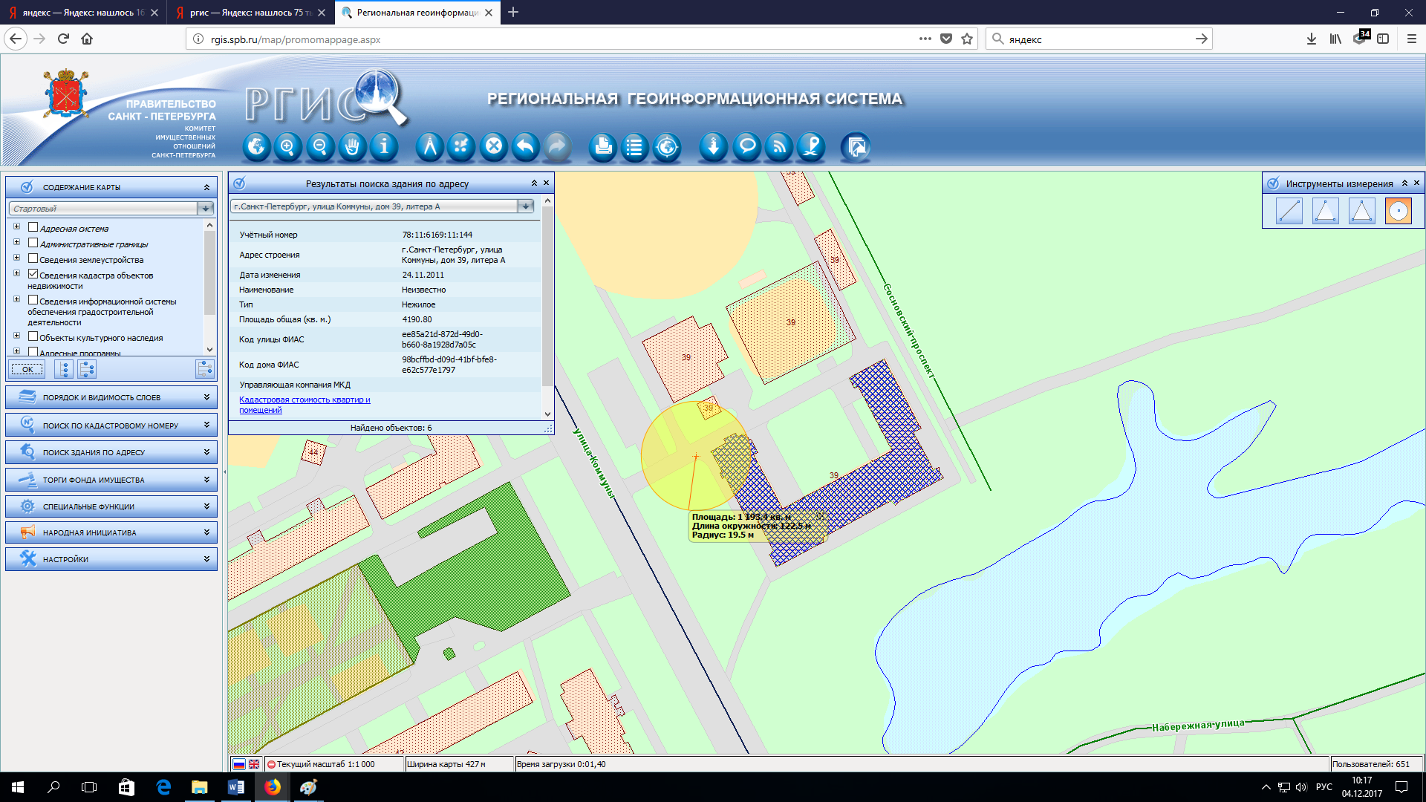

Приложение № 10
Адрес объекта: Санкт-Петербург, Красногвардейский район, улица Коммуны, дом 39, литера А.
Наименование объекта: Центр хоккея на траве (павильон)
Название организации: ГБОУ СПО «СПб УОР №2( техникум), ИНН 7806042802

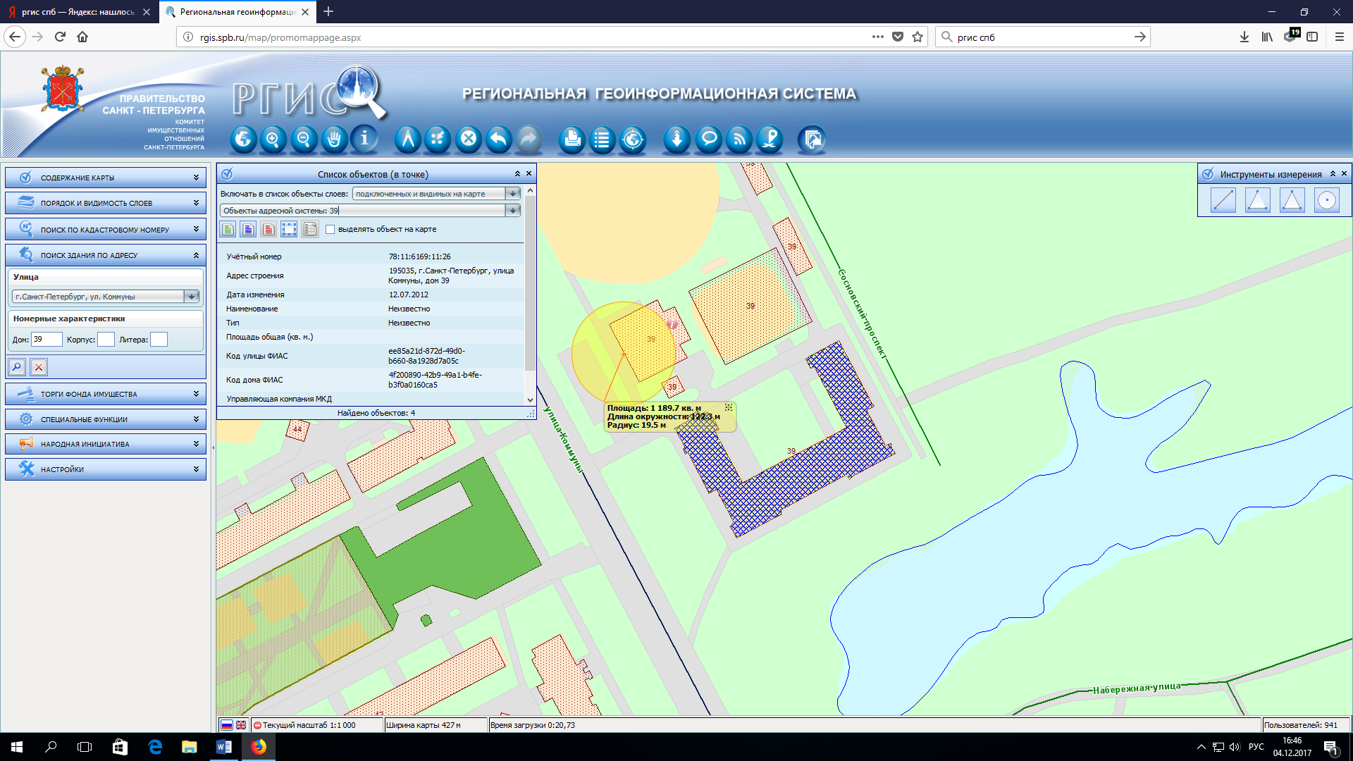

Приложение № 11
Адрес объекта: Санкт-Петербург, Красногвардейский район, улица Коммуны, дом 42, корпус 2, литера А.
Наименование объекта: Детский сад №80.
Название организации: Государственное дошкольное общеобразовательное учреждение № 80 Красногвардейского района Санкт-Петербурга, ИНН 7806080068

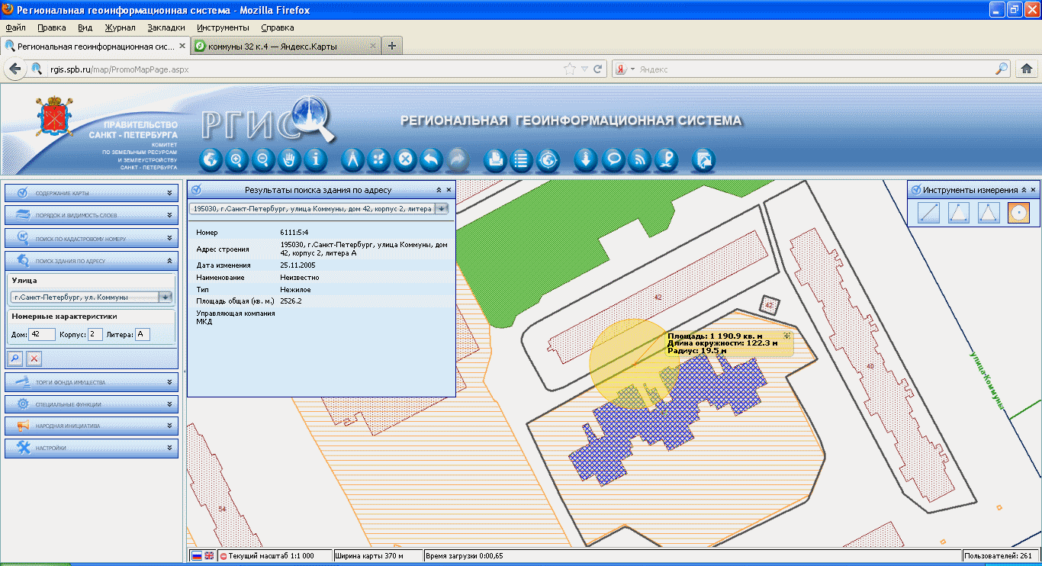

Приложение № 12
Адрес объекта: Санкт-Петербург, Красногвардейский район, улица Коммуны, дом 42, корпус 3, литера А.
Наименование объекта: Александринская гимназия № 628.
Название организации: Государственное общеобразовательное учреждение гимназия № 628 Красногвардейского административного района Санкт-Петербурга «Александринская гимназия», ИНН 7806104093

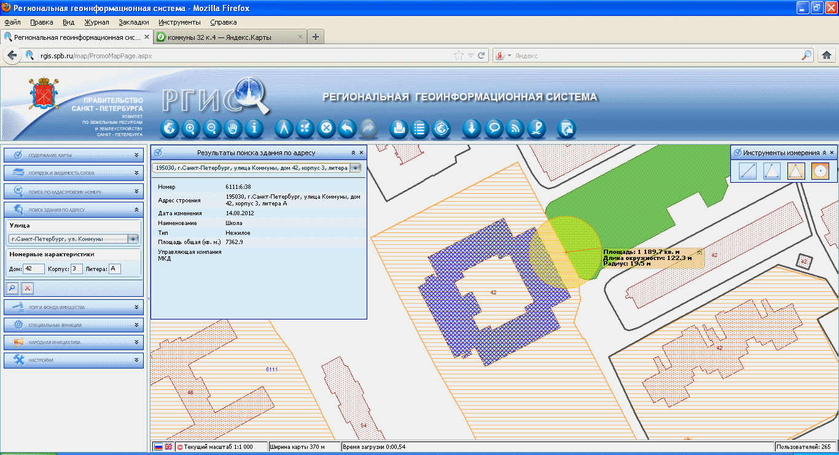

Приложение № 13
Адрес объекта: Санкт-Петербург, Красногвардейский район, улица Коммуны, дом 44, корпус 3, литера А.
Наименование объекта: Детский сад №74.
Название организации: Государственное дошкольное общеобразовательное учреждение № 74 Красногвардейского района Санкт-Петербурга, ИНН 7806029329

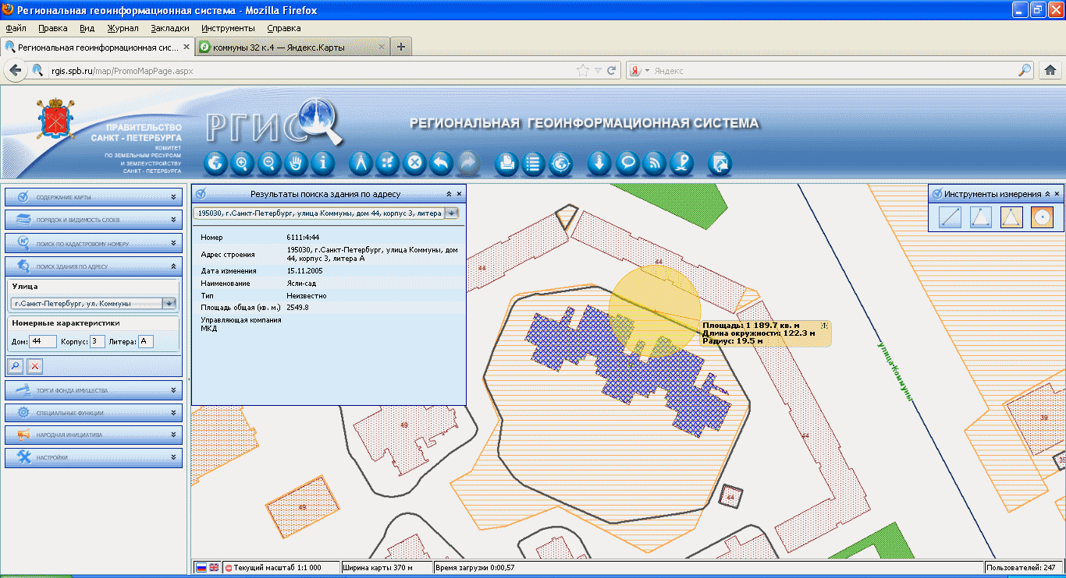

Приложение № 14
Адрес объекта: Санкт-Петербург, Красногвардейский район, проспект Косыгина, дом 28, корпус 1, литера А.
Наименование объекта: Детская музыкальная школа №41.
Название организации: ГУДО «ДМШ №41», ИНН 7806045137

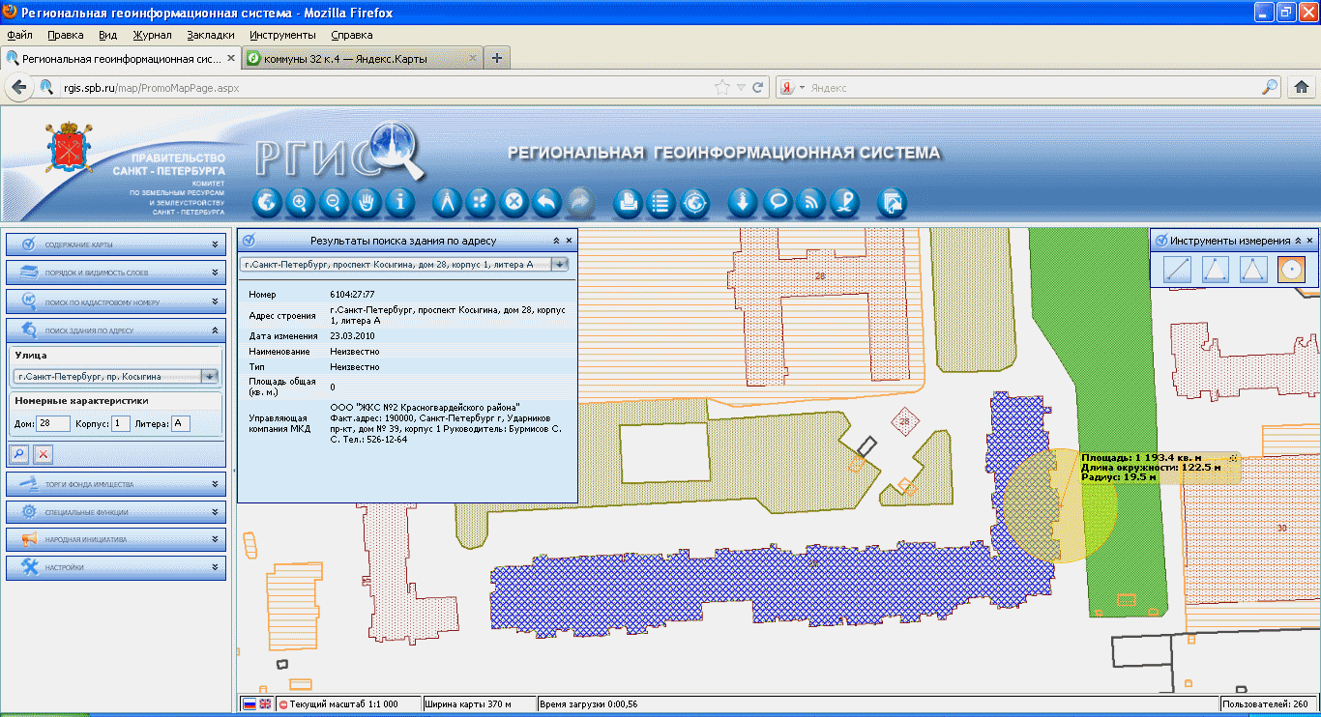

Приложение № 15
Адрес объекта: Санкт-Петербург, Красногвардейский район, проспект Косыгина, дом 28, корпус 1, литера А.
Наименование объекта: детская библиотека, ЦБС Красногвардейского района.
Название организации: СПб ГУК «ЦБС Красногвардейского района», ИНН 7806115232

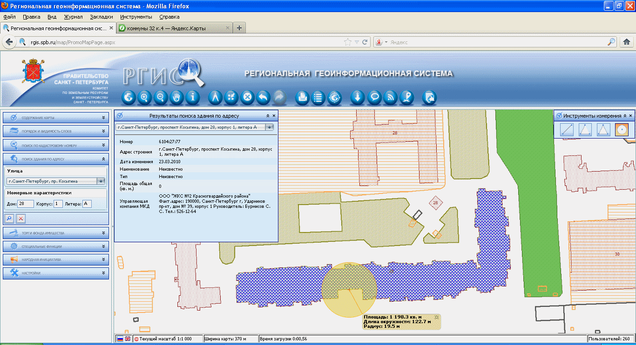

Приложение № 16
Адрес объекта: Санкт-Петербург, Красногвардейский район, проспект Косыгина, дом 28, корпус 3, литера А.
Наименование объекта: СОШ №164.
Название организации: Государственное общеобразовательное учреждение средняя общеобразовательная школа №164 Красногвардейского района Санкт-Петербурга, ИНН 7806039648
Вход №1
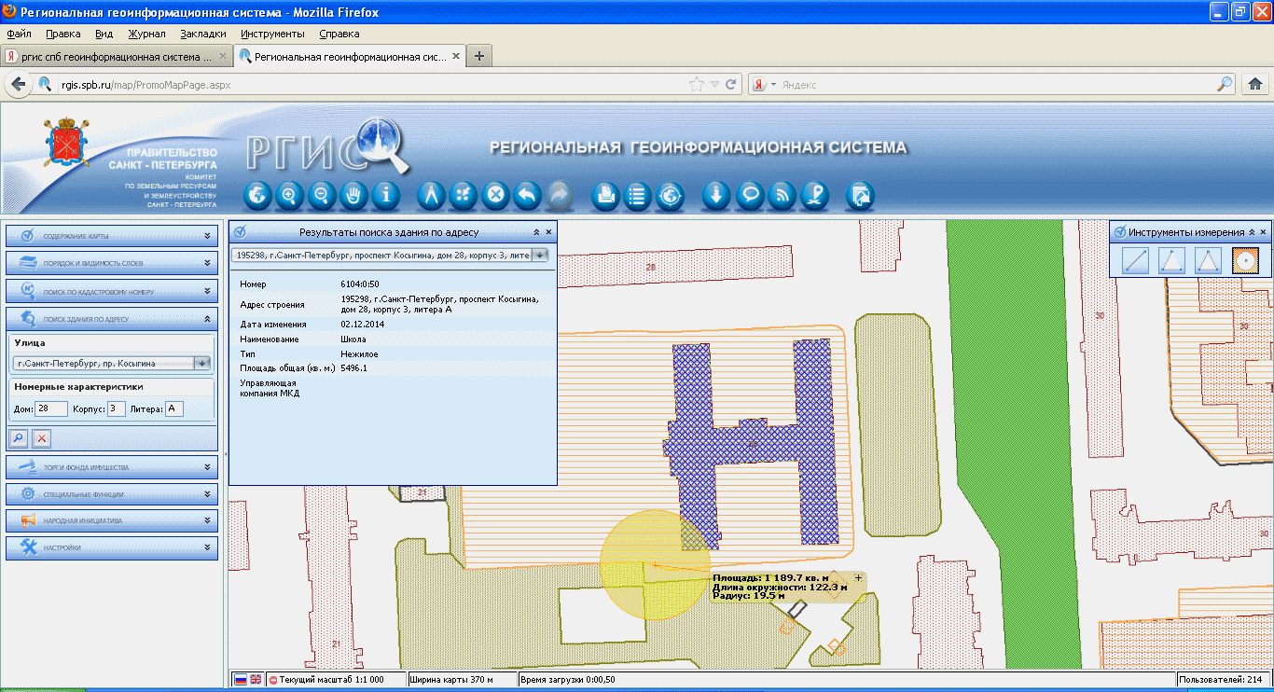

Вход №2

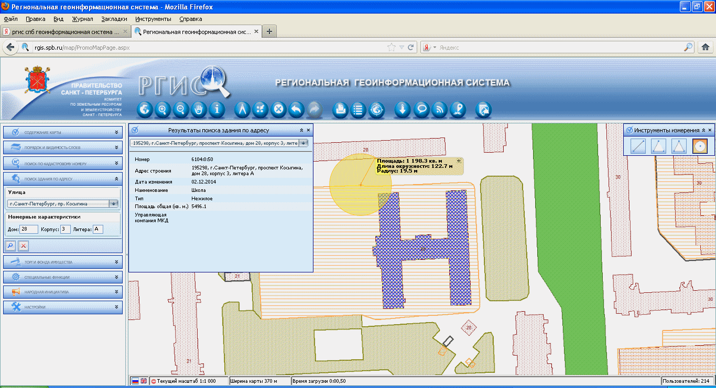

Приложение № 17
Адрес объекта: Санкт-Петербург, Красногвардейский район, проспект Косыгина, дом 30, корпус 4, литера А.
Наименование объекта: Детский сад №82.
Название организации: Государственное дошкольное общеобразовательное учреждение № 82 Красногвардейского района Санкт-Петербурга, ИНН 7806029255

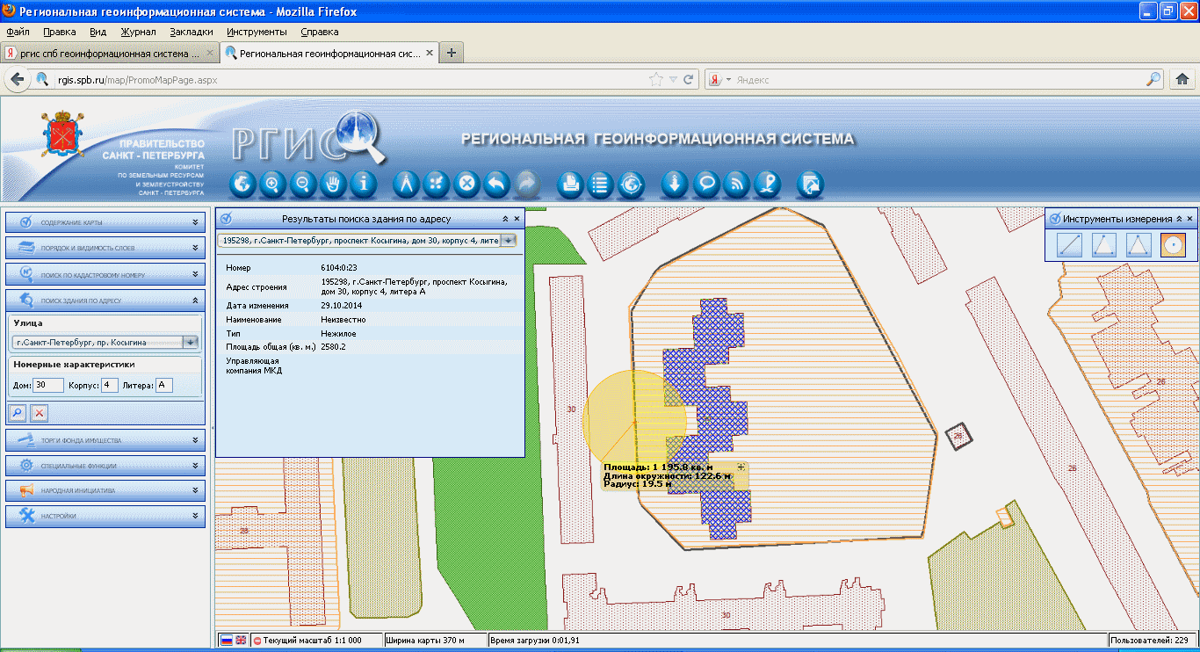

Приложение № 18
Адрес объекта: Санкт-Петербург, Красногвардейский район, улица Лазо, дом 12, литера А.
Наименование объекта: Детский сад №89.
Название организации: Центр Развития ребенка - Государственное дошкольное общеобразовательное учреждение № 89 Красногвардейского района Санкт-Петербурга, ИНН 7806081294

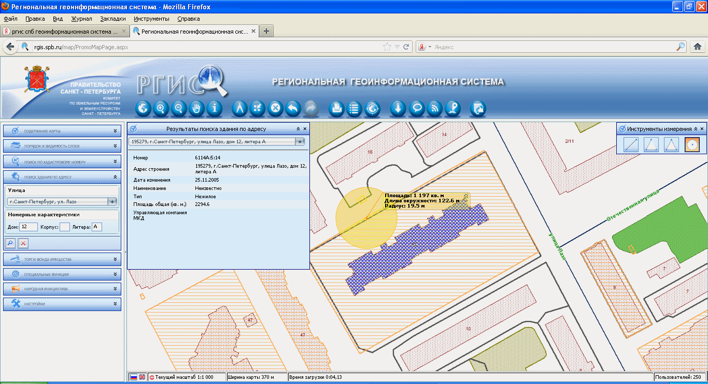

Приложение № 19
Адрес объекта: Санкт-Петербург, Красногвардейский район, проспект Наставников, дом 25, корпус 4, литера А.
Наименование объекта: Детский сад №72.
Название организации: Государственное дошкольное общеобразовательное учреждение № 72 Красногвардейского района Санкт-Петербурга, ИНН 7806028780

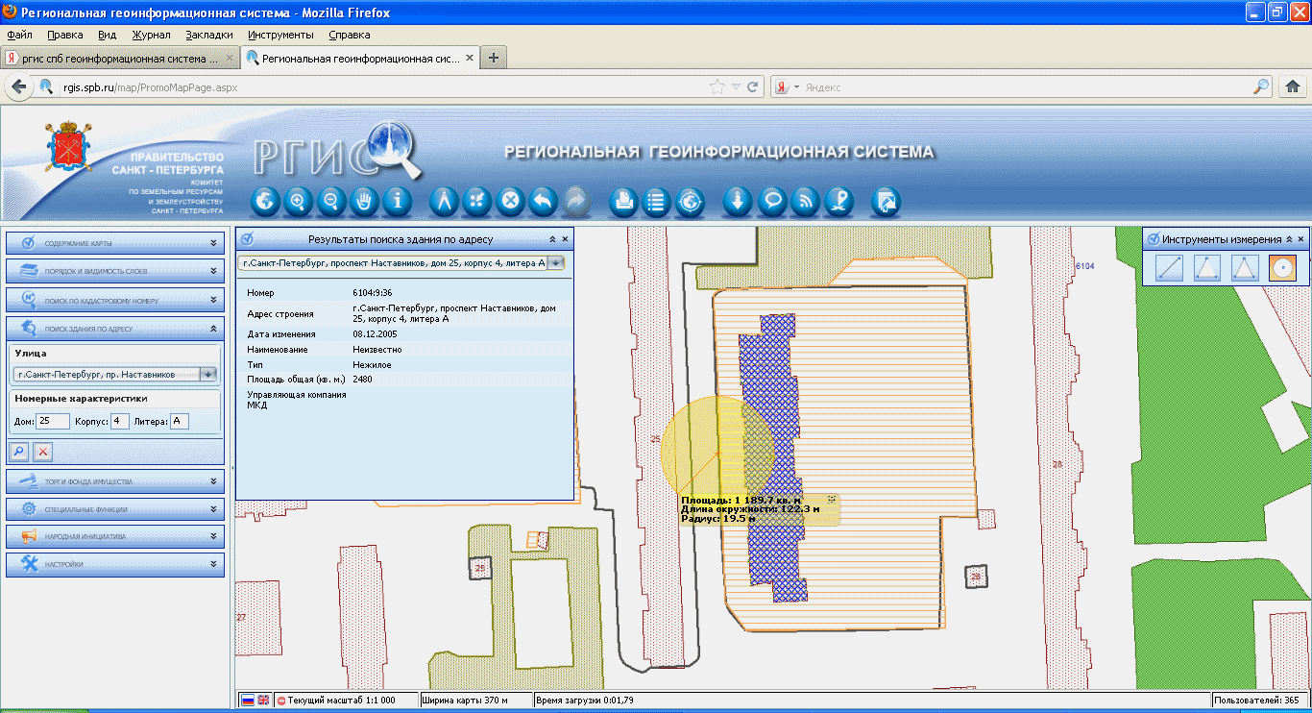

Приложение № 20
Адрес объекта: Санкт-Петербург, Красногвардейский район, проспект Наставников, дом 29, корпус 2, литера А.
Наименование объекта: Детский сад №85.
Название организации: Государственное дошкольное общеобразовательное учреждение № 85 Красногвардейского района Санкт-Петербурга, ИНН 7806029304
Вход №1

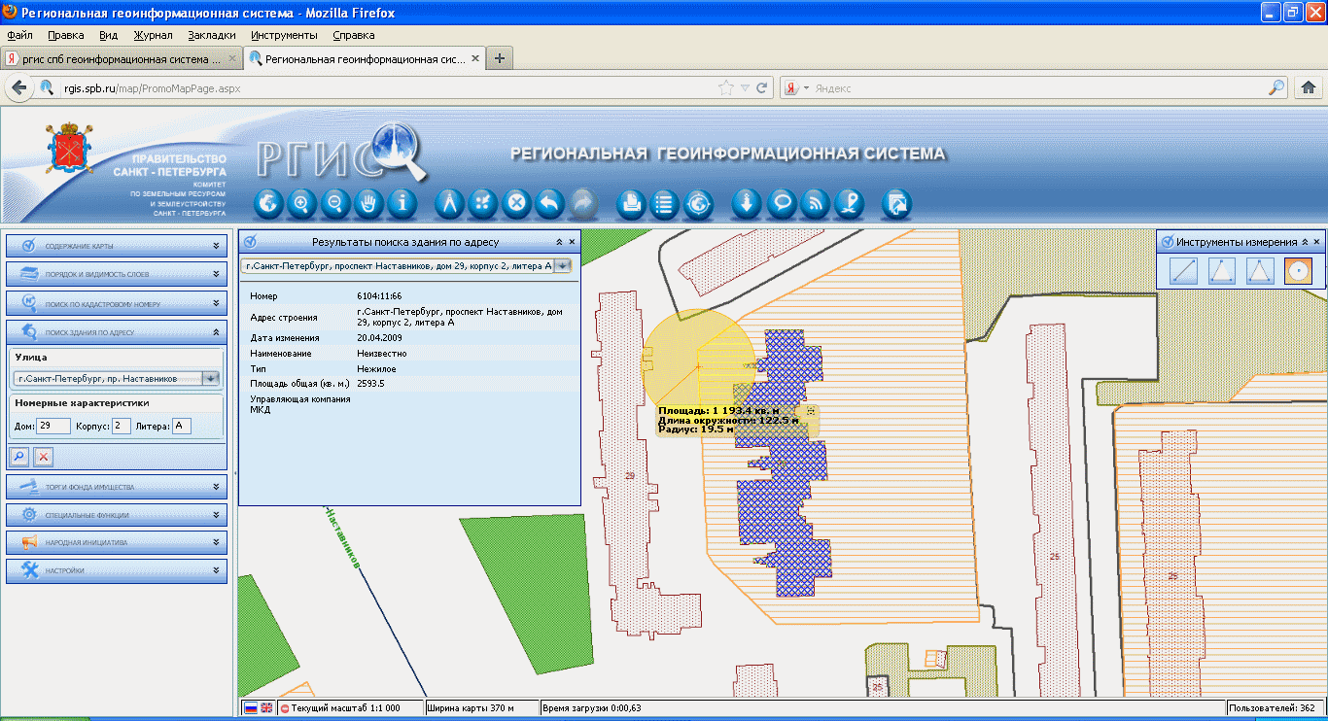

Вход №2

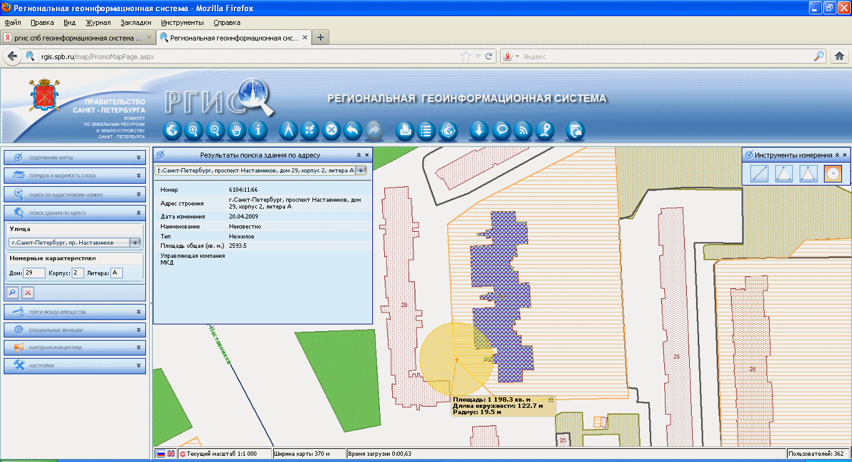

Приложение № 21
Адрес объекта: Санкт-Петербург, Красногвардейский район, проспект Наставников, дом 41, корпус 2, литера А.
Наименование объекта: Детский сад №86.
Название организации: Государственное дошкольное общеобразовательное учреждение № 86 Красногвардейского района Санкт-Петербурга, ИНН 7806042954
Вход №1

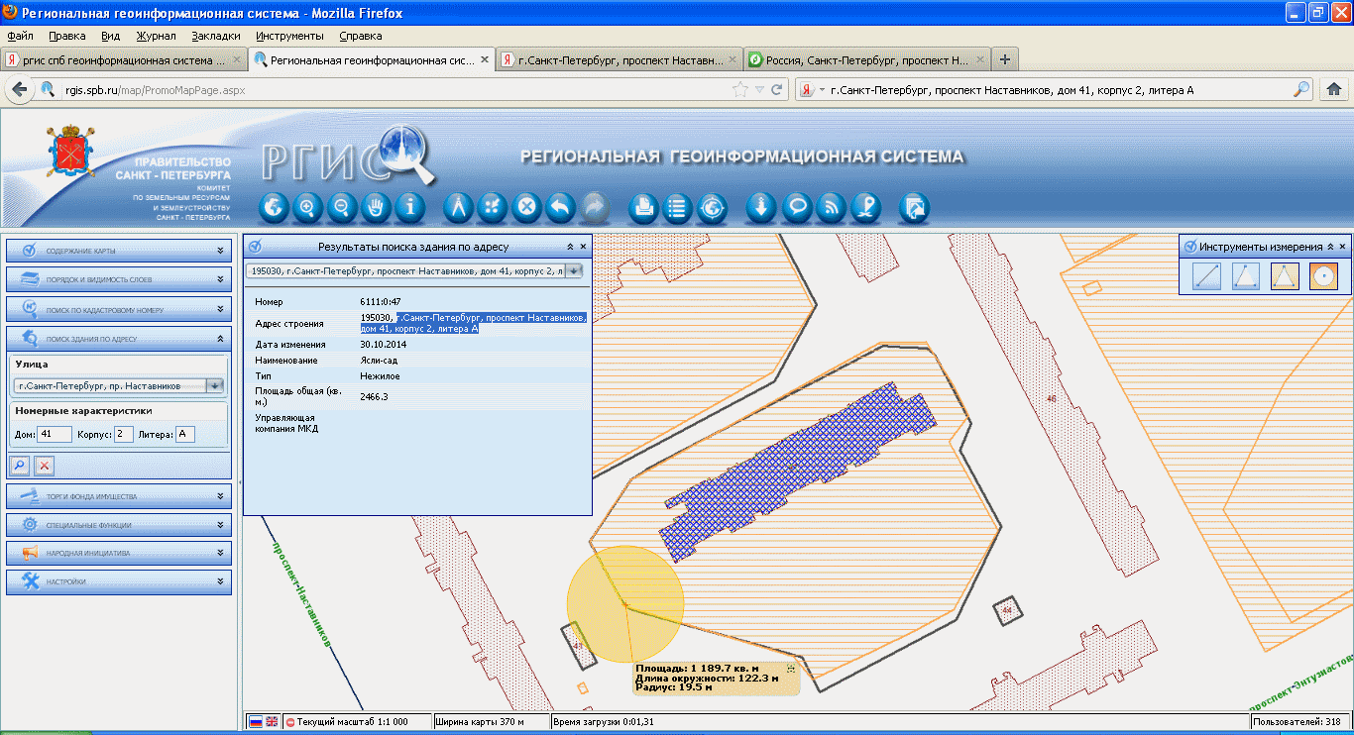

Вход №2

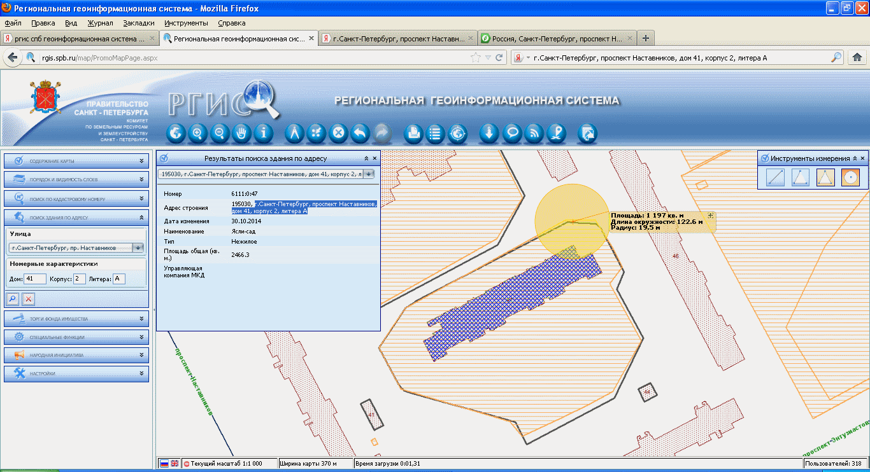

Приложение № 22
Адрес объекта: Санкт-Петербург, Красногвардейский район, проспект Наставников, дом 41, корпус 4, литера А.
Наименование объекта: Детский сад №17.
Название организации: Государственное дошкольное общеобразовательное учреждение № 17 Красногвардейского района Санкт-Петербурга, ИНН 7806059789

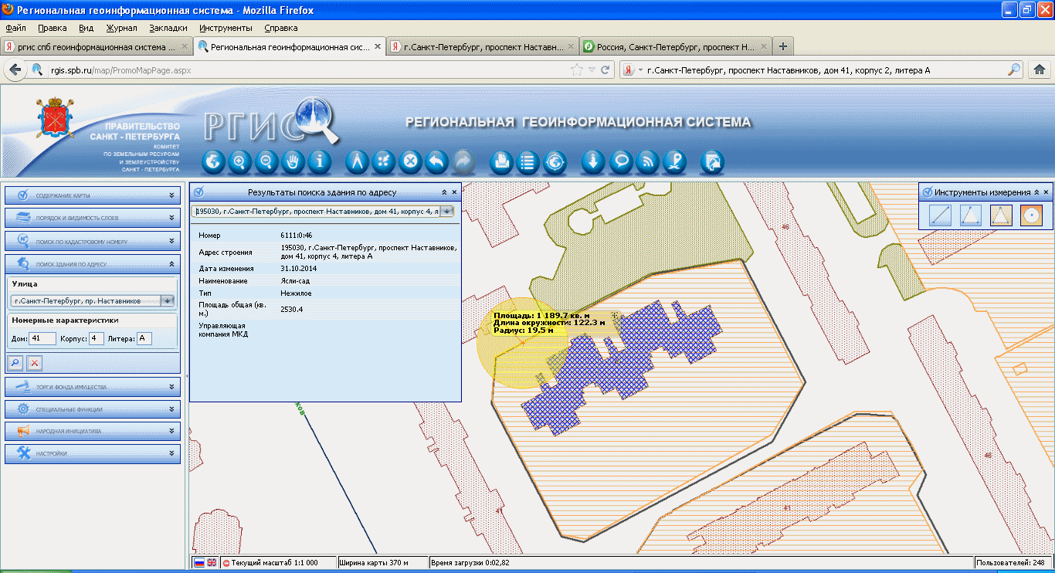

Приложение № 23
Адрес объекта: Санкт-Петербург, Красногвардейский район, улица Отечественная, дом 10, литера А.
Наименование объекта: Центр лечебной педагогики и дифференцированного обучения.
Название организации: Государственное общеобразовательное учреждение «Школа здоровья и индивидуального развития», ИНН 7806321997

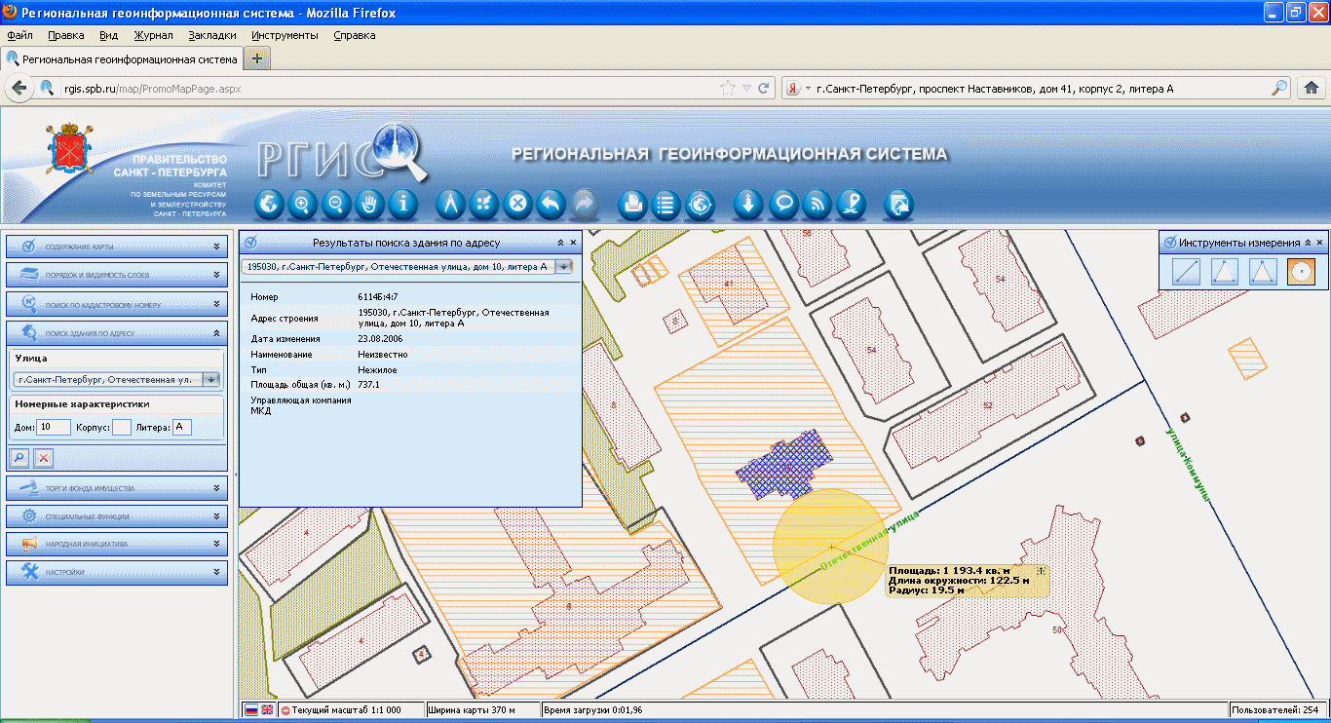

Приложение № 24
Адрес объекта: Санкт-Петербург, Красногвардейский район, улица Отечественная, дом 5, литера А.
Наименование объекта: СОШ №134 имени Сергея Дудко.
Название организации: Государственное общеобразовательное учреждение средняя общеобразовательная школа №134 Красногвардейского района Санкт-Петербурга имени Сергея Дудко, ИНН 7806029689

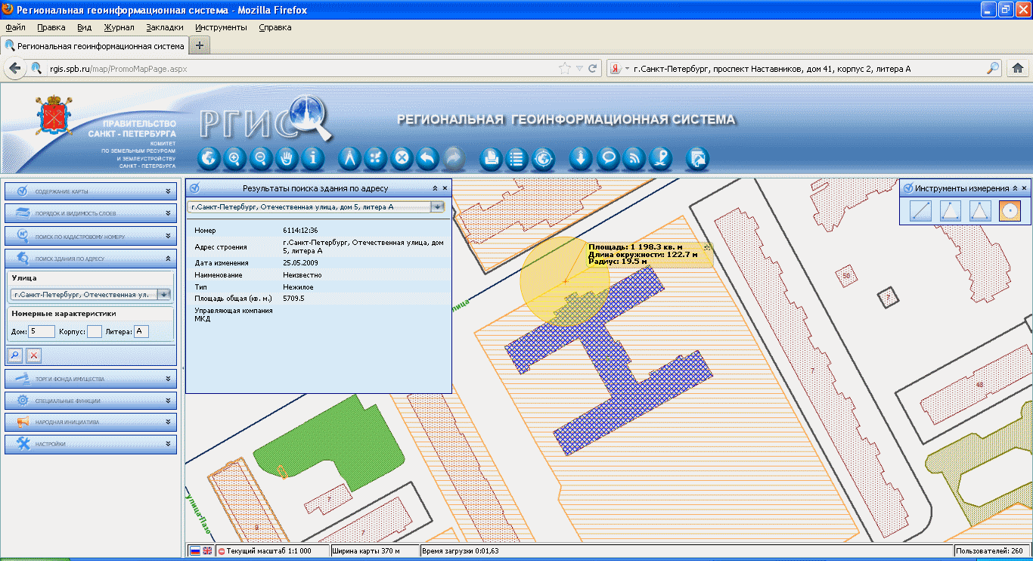

Приложение № 25
Адрес объекта: Санкт-Петербург, Красногвардейский район, улица Отечественная, дом 6, литера А.
Наименование объекта: ДЮСШ
Название организации: СПб ГБОУ ДОД ДЮСШ Красногвардейского района ,
ИНН 7806105001

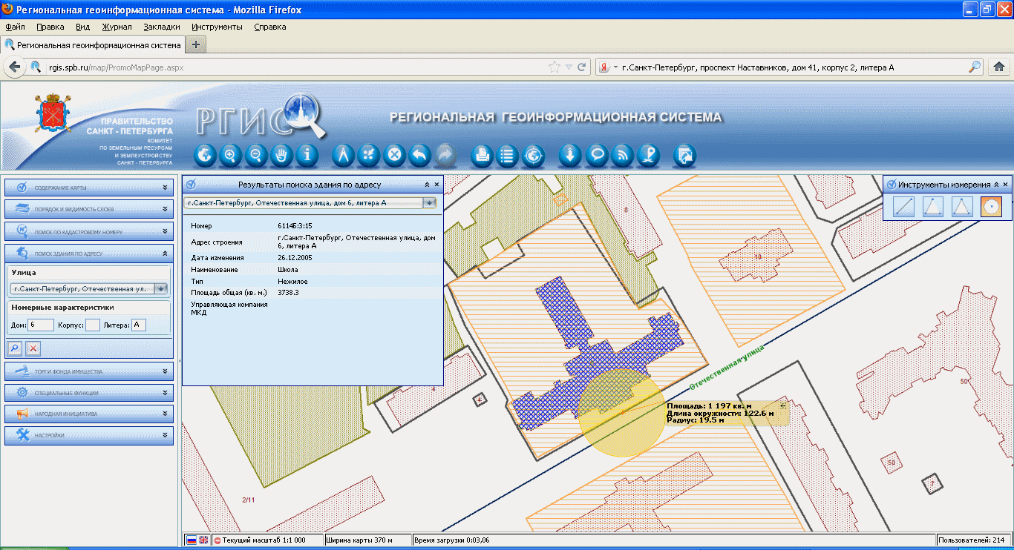

Приложение № 26
Адрес объекта: Санкт-Петербург, Красногвардейский район, улица Ржевская, дом 18, литера А.
Наименование объекта: Поликлиническое отделение №11.
Название организации: СПб ГУЗ «Городская поликлиника №107», ИНН 7806020975

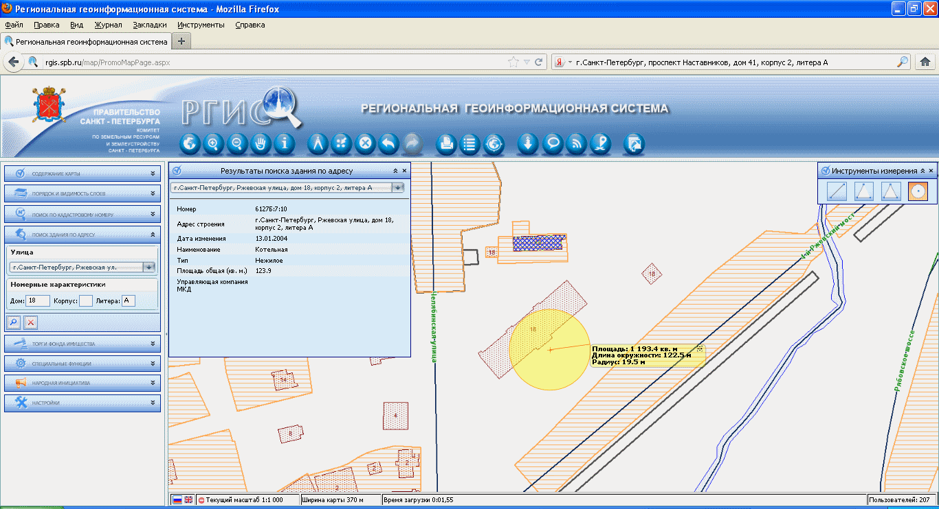

Приложение № 27
Адрес объекта: Санкт-Петербург, Красногвардейский район, Рябовское шоссе, дом 75, литера А.
Наименование объекта: СОШ №125.
Название организации: Государственное общеобразовательное учреждение средняя общеобразовательная школа № 125 Санкт-Петербурга,
ИНН 7806043669
Вход №1

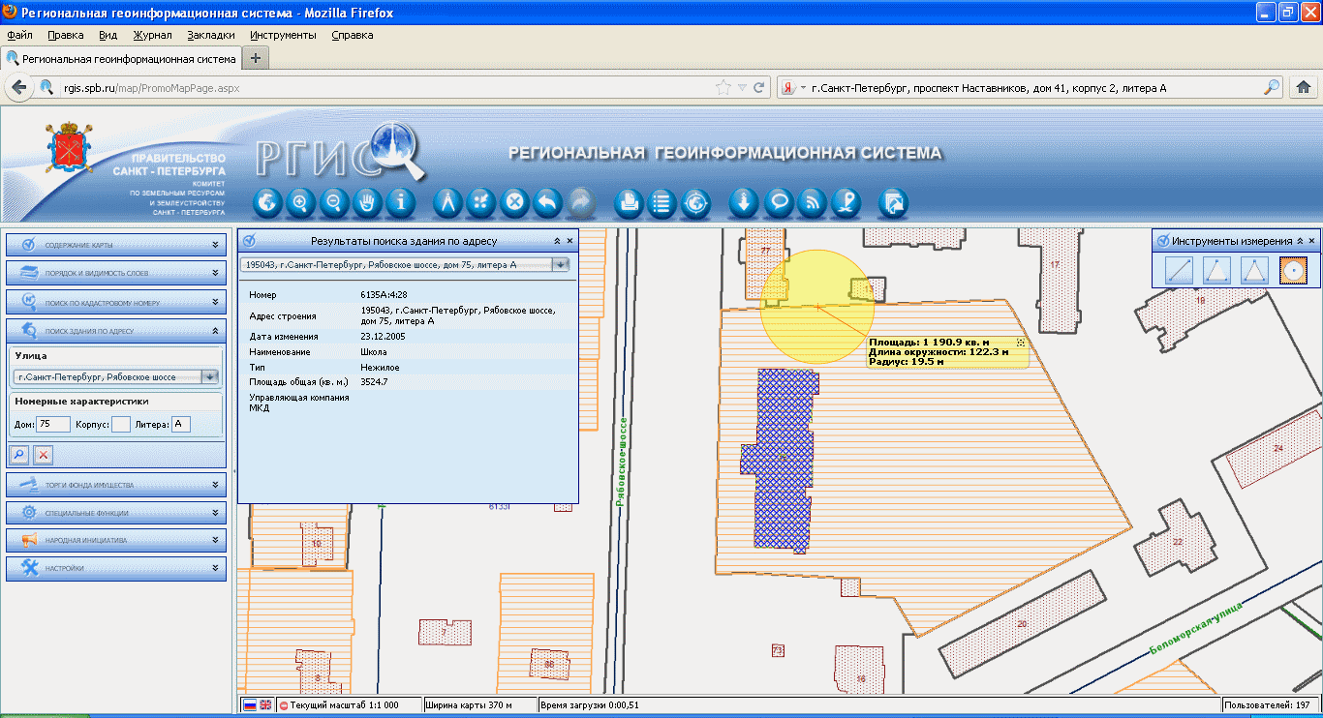

Вход №2

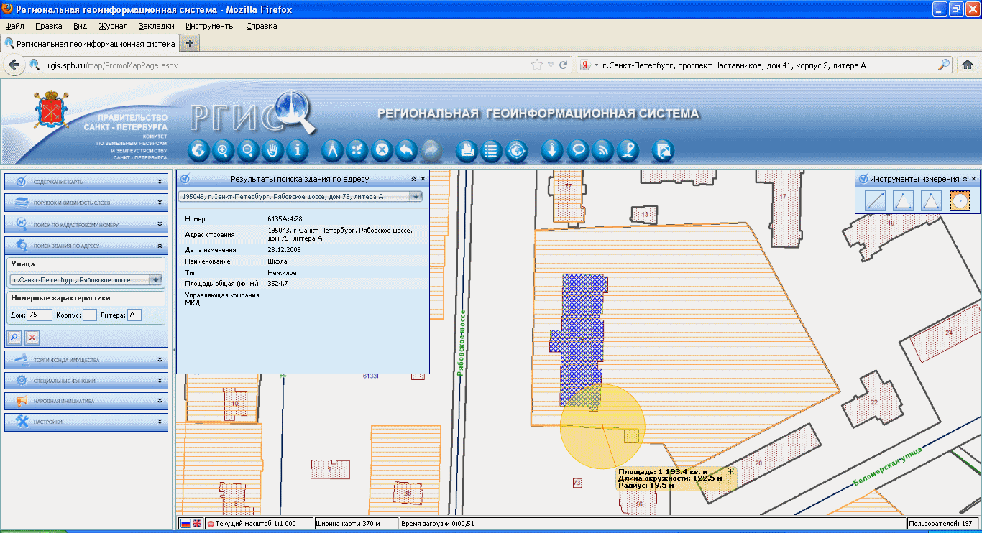

Приложение № 28
Адрес объекта: Санкт-Петербург, Красногвардейский район, Рябовское шоссе, дом 9, литера В, Е.
Наименование объекта: Стадион.
Название организации: Стадион, стадион «Химик»

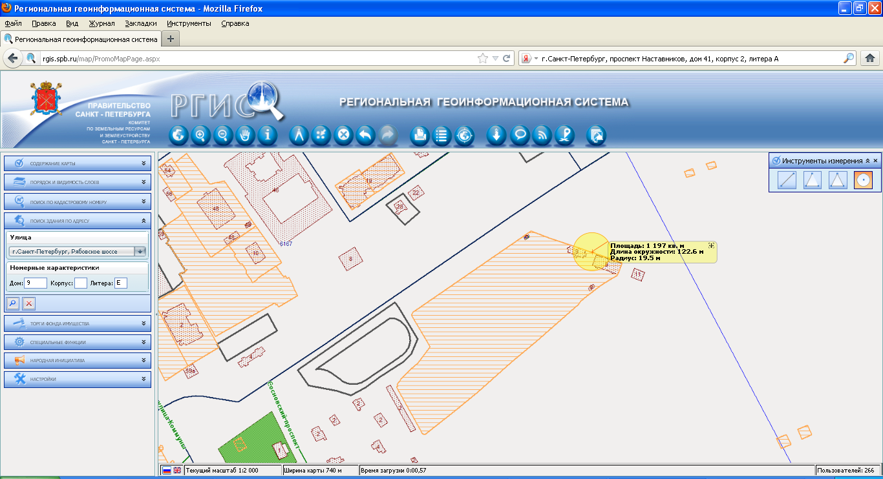

Приложение № 29
Адрес объекта: Санкт-Петербург, Красногвардейский район, проспект Ударников, дом 50, литера А.
Наименование объекта: Детский сад №90.
Название организации: Государственное дошкольное общеобразовательное учреждение № 90 Красногвардейского района Санкт-Петербурга, ИНН 7806080396
Вход №1

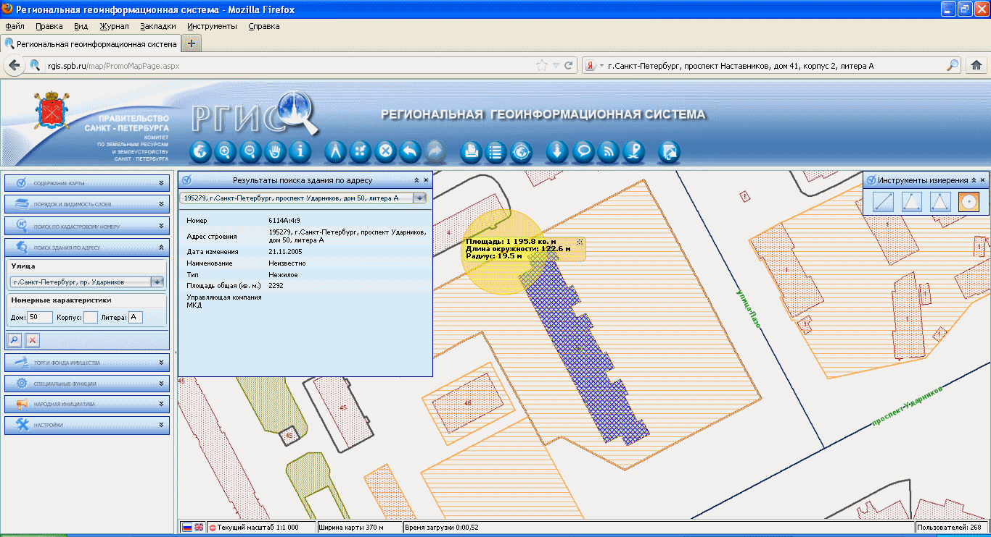

Вход №2

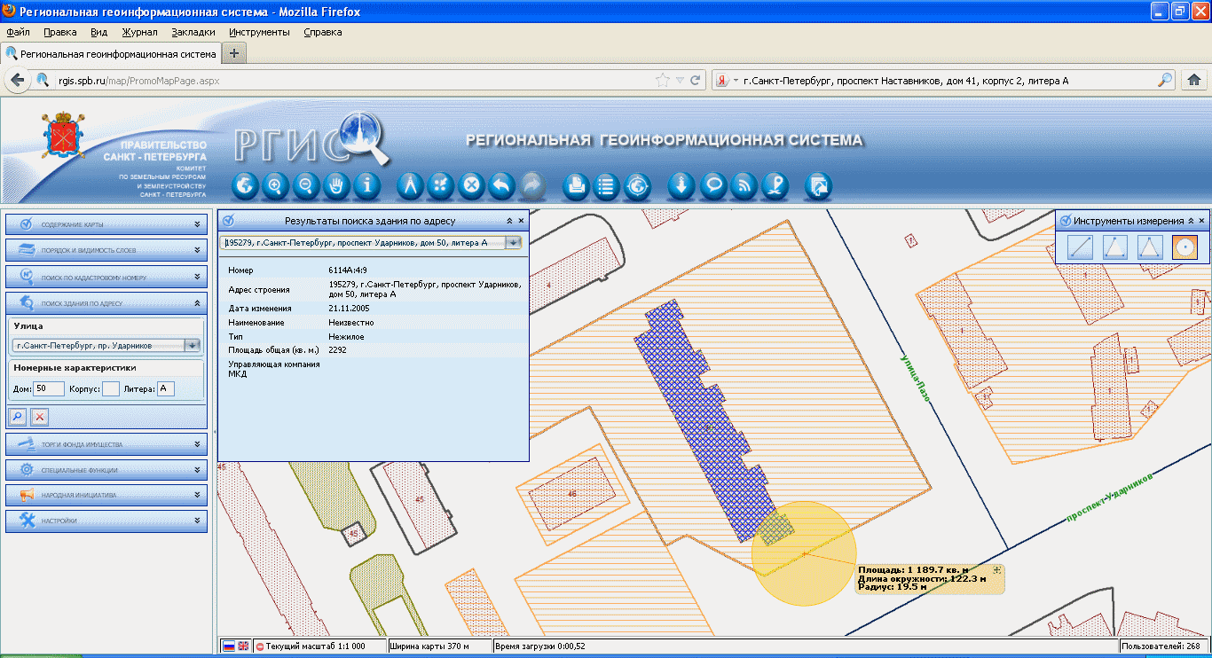

Приложение № 30
Адрес объекта: Санкт-Петербург, Красногвардейский район, проспект Ударников, дом 56, корпус 2, литера А.
Наименование объекта: Детский сад №88.
Название организации: Государственное дошкольное общеобразовательное учреждение № 88 Красногвардейского района Санкт-Петербурга, ИНН 7806044246

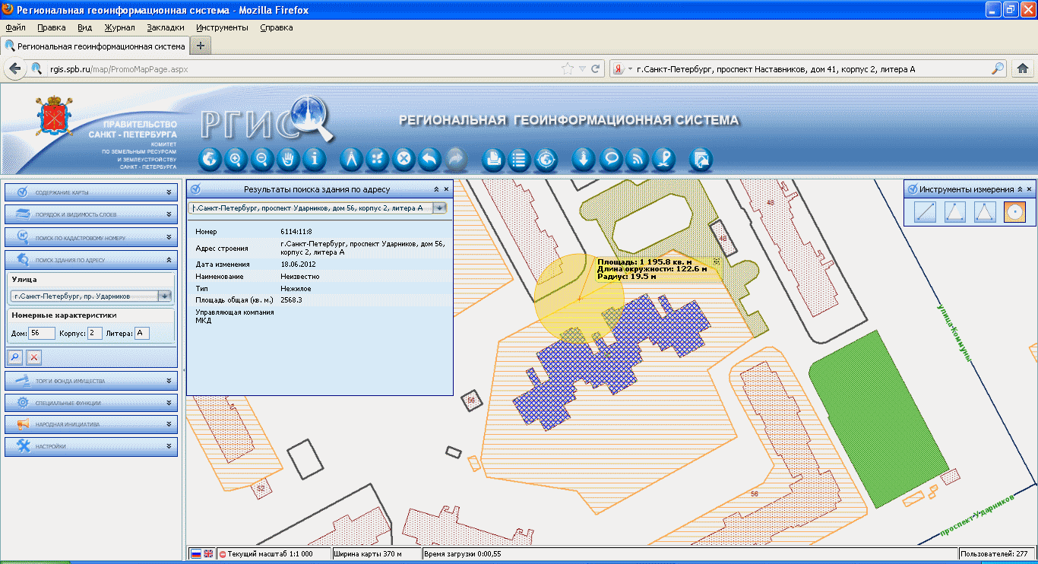

Приложение № 31
Адрес объекта: Санкт-Петербург, Красногвардейский район, проспект Энтузиастов, дом 46, корпус 3, литера А.
Наименование объекта: СОШ №187.
Название организации: Государственное общеобразовательное учреждение средняя общеобразовательная школа № 187 Санкт-Петербурга,
ИНН 7806040080

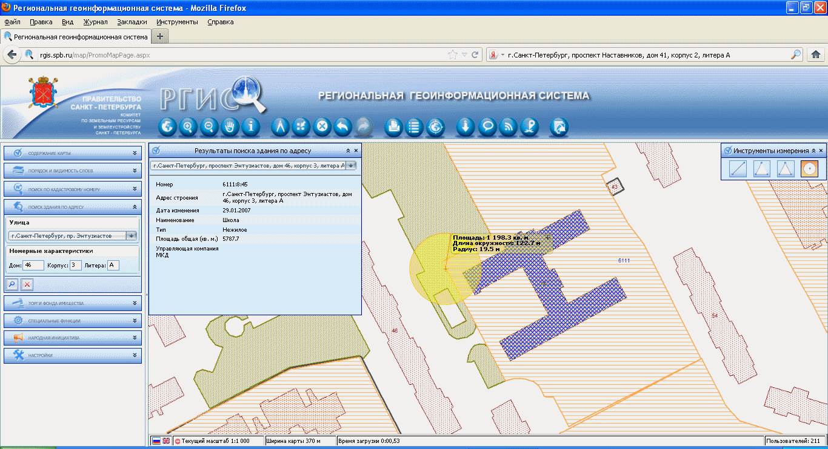

Приложение № 32
Адрес объекта: Санкт-Петербург, Красногвардейский район, проспект Энтузиастов, дом 51, корпус 4, литера А.
Наименование объекта: Детский сад №84.
Название организации: Государственное дошкольное общеобразовательное учреждение № 84 Красногвардейского района Санкт-Петербурга, ИНН 7806081135

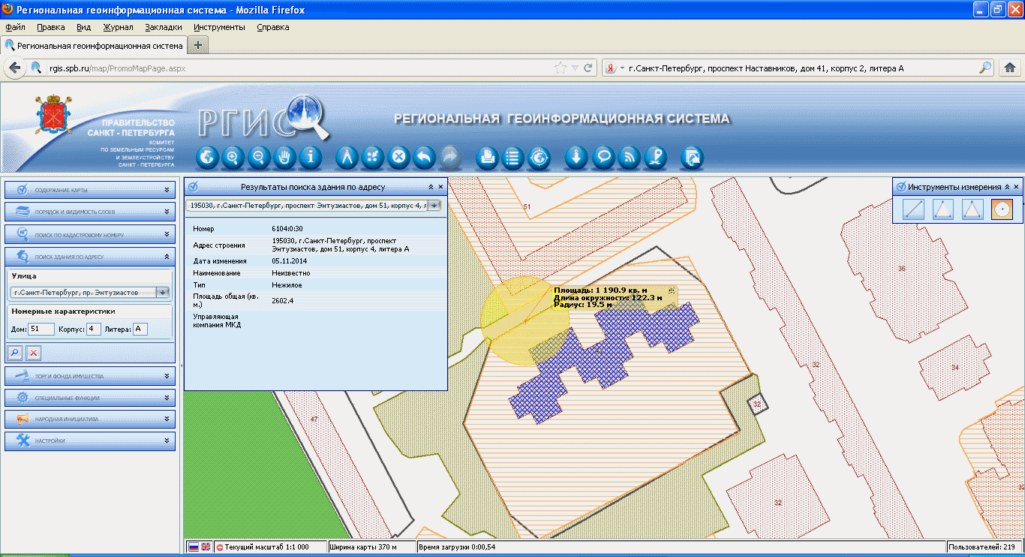

Приложение № 33
Адрес объекта: Санкт-Петербург, Красногвардейский район, проспект Энтузиастов, дом 53, корпус 2, литера А.
Наименование объекта: ГУ Центр социальной реабилитации инвалидов и детей инвалидов.
Название организации: СПб ГУ «ЦСРИДИ Красногвардейского района», ИНН 7806145195

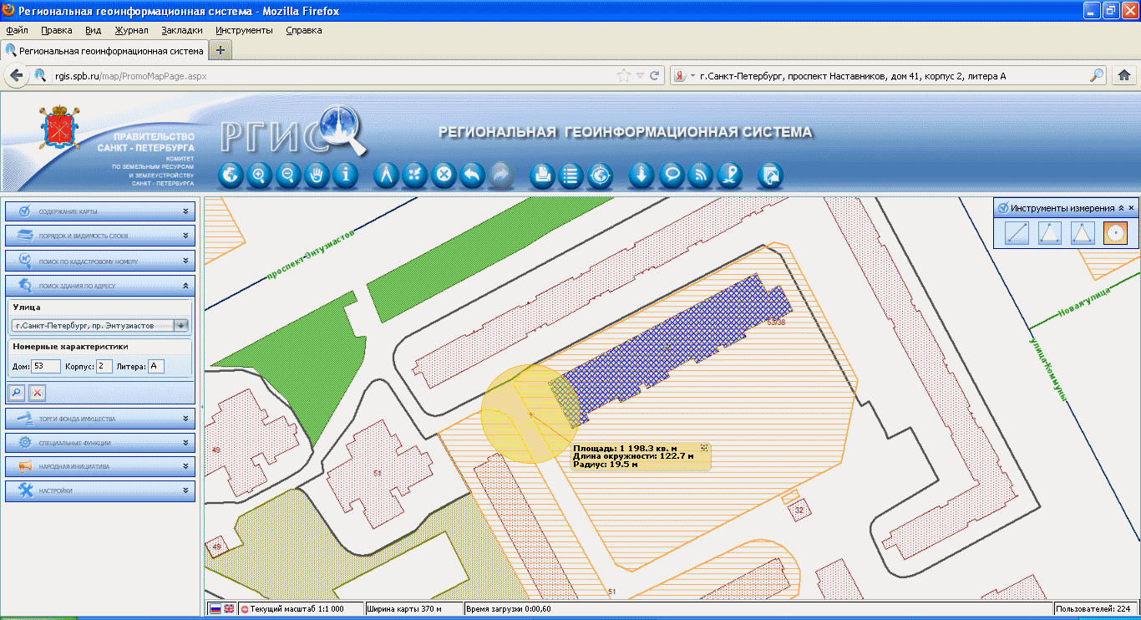

Приложение № 34

Адрес объекта: Санкт-Петербург, Красногвардейский район, улица Лесопарковая, дом № б/н (в районе дома № 13, литера Е).
Наименование объекта: Раздельный пост

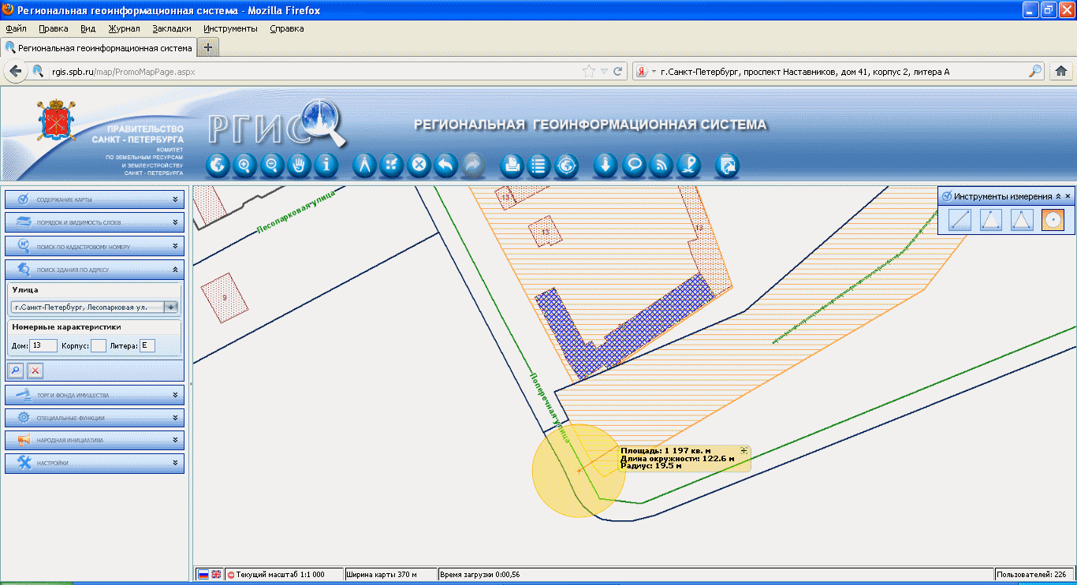

Приложение № 35
Адрес объекта: Санкт-Петербург, Красногвардейский район, Ржевская площадь.
Наименование объекта: Железнодорожная станция «Ржевка».

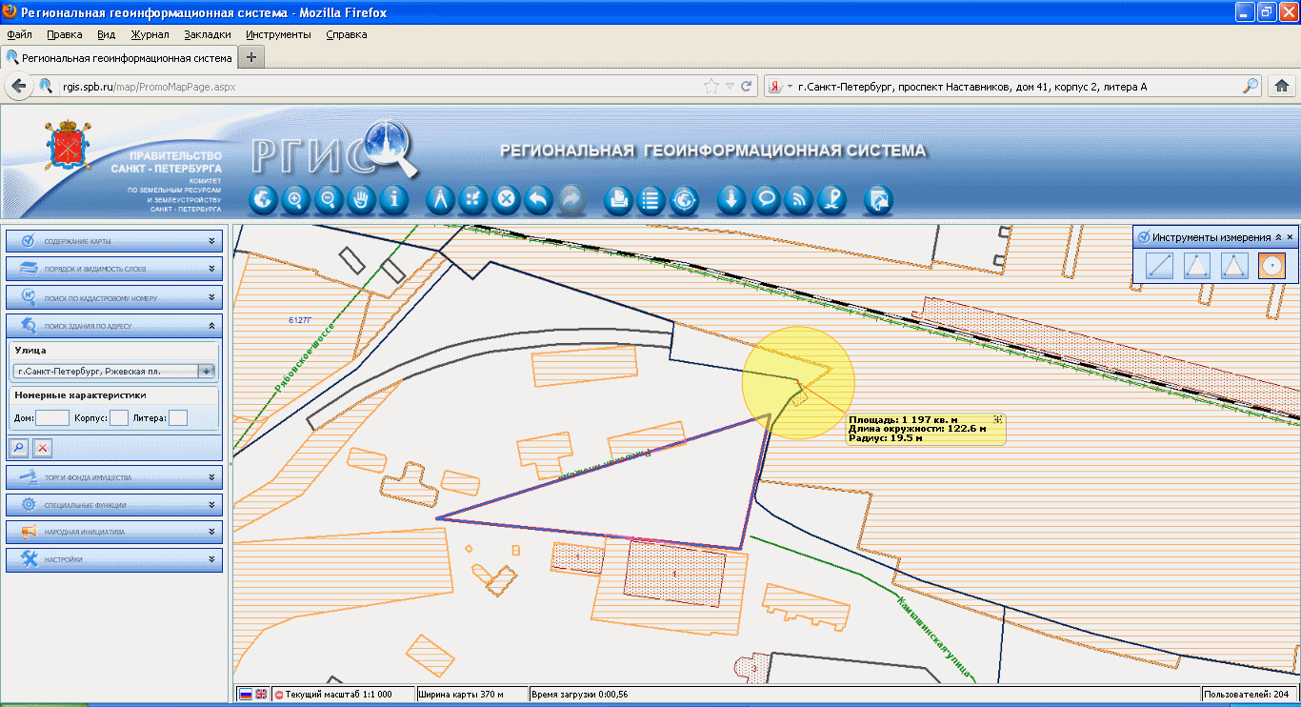

Приложение № 36
Адрес объекта: Санкт-Петербург, Красногвардейский район, улица Коммуны , дом № 47 лит.А
Наименование объекта: Физкультурно-оздоровительный комплекс
Название организации: Санкт-Петербургское государственное автономное учреждение «Дирекция по управлению спортивными сооружениями»
ИНН 7804349556
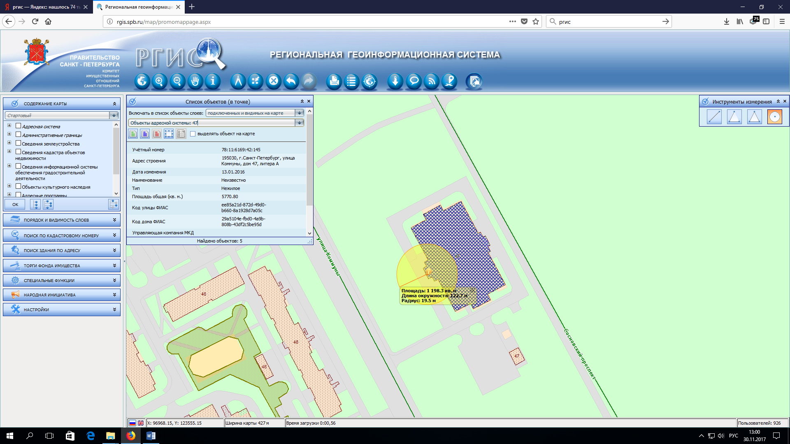

Приложение №37
Адрес объекта: Санкт-Петербург, Красногвардейский район, улица Коммуны , дом № 66 лит.А
Наименование объекта: Детский центр развития и досуга
Название организации: ООО «Счастливое детство»
ИНН 7806230436
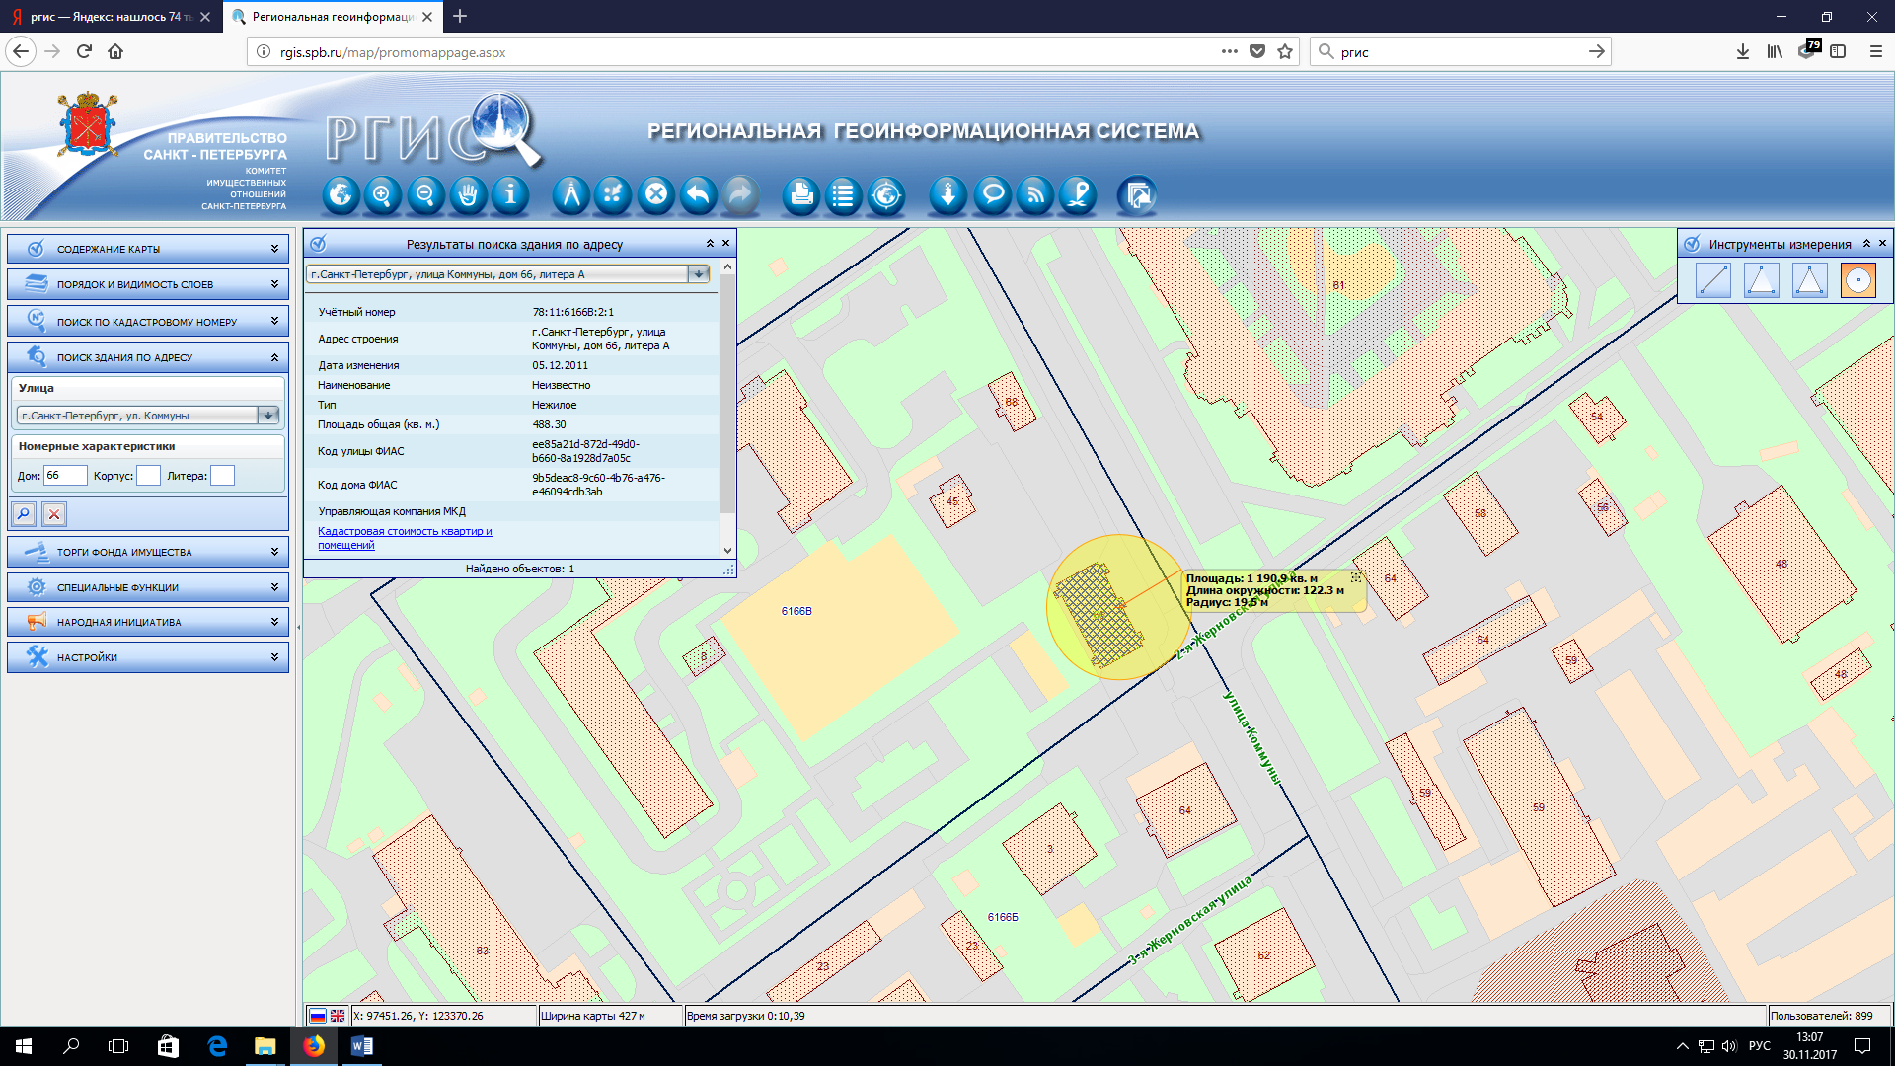

Приложение № 38
Адрес объекта: Санкт-Петербург, Красногвардейский район, улица Коммуны , дом № 30, корп. 2, лит.А
Наименование объекта: Стадион межшкольный
Название организации: СПб ГБОУ ДОД « Центр физкультура и здоровье»
ИНН 7806040530
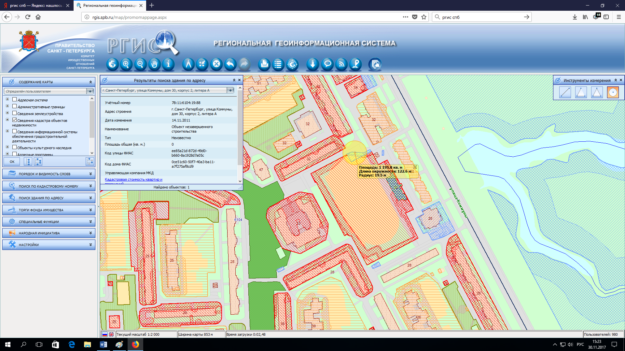

Приложение № 39
Адрес объекта: Санкт-Петербург, Красногвардейский район, улица 2-я Жерновская , дом № 72 лит.А
Наименование объекта: Подстанция №6
Название организации: СПб ГБУЗ «Городская станция скорой медицинской помощи»
ИНН 7808042928
Вход №1
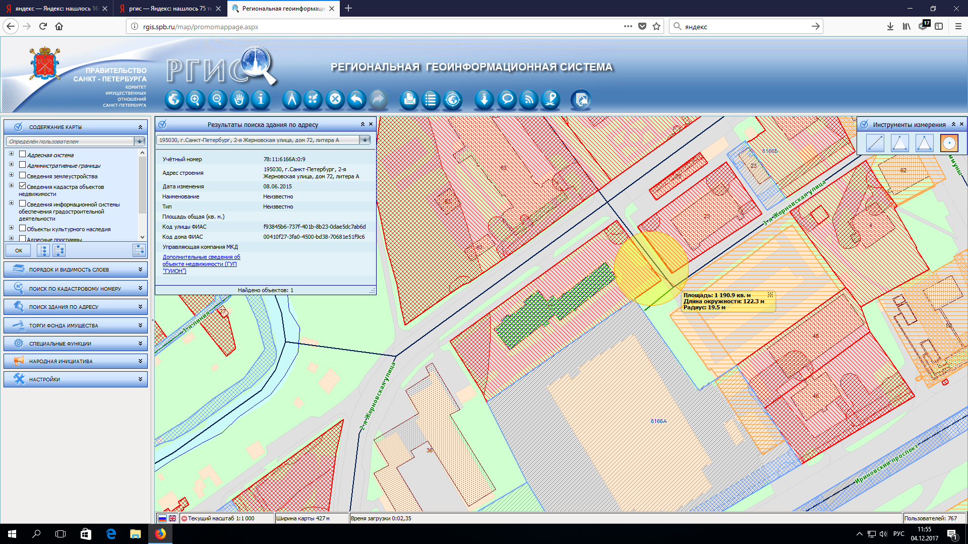

Вход №2

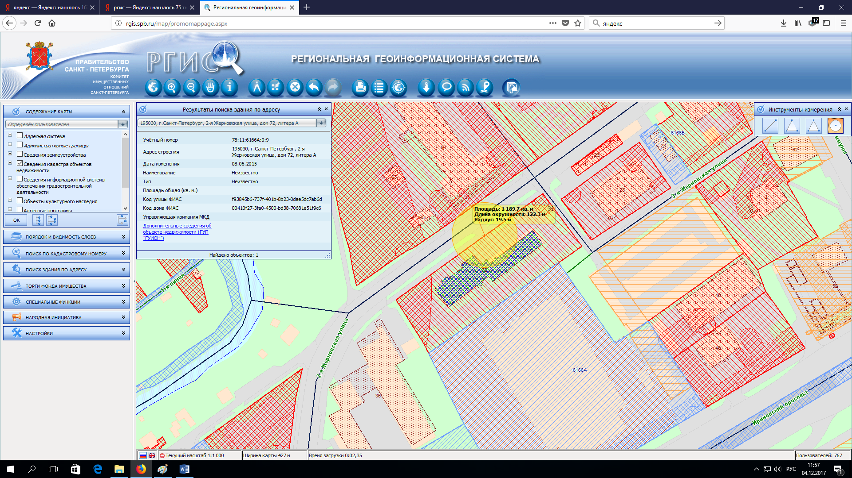

Приложение №40

Адрес объекта: Санкт-Петербург, Красногвардейский район, проспект Наставников, дом № 43 корп. 1 лит.А
Наименование объекта: Филиал ОЦЭВ, эстрадно-джазовое отделение
Название организации: СПб ГБУ ДО Детская школа искусств «Охтинский центр эстетического воспитания»,
ИНН7806042249
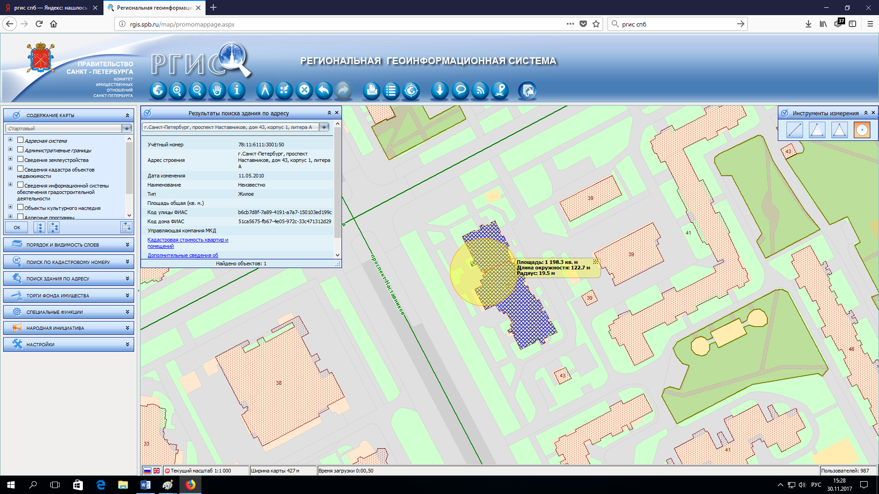

Приложение № 41
Адрес объекта: Санкт-Петербург, Красногвардейский район, проспект Косыгина, дом № 34 корп. 1 лит.А
Наименование объекта: Медицинский центр
Название организации: «Медицинский центр «XXI век» Косыгина 34»
ИНН 7806355065
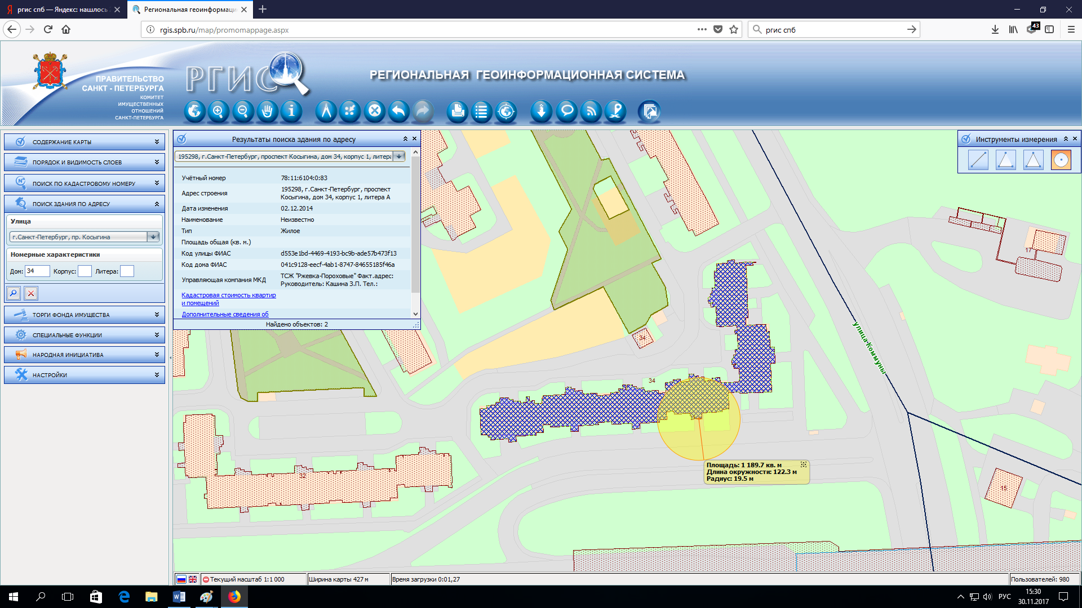

Приложение № 42
Адрес объекта: Санкт-Петербург, Красногвардейский район, проспект Энтузиастов, дом № 44 лит.А
Наименование объекта: Стоматологическая клиника
Название организации: ООО «Дентал – Сервис»
,ИНН 7806355065
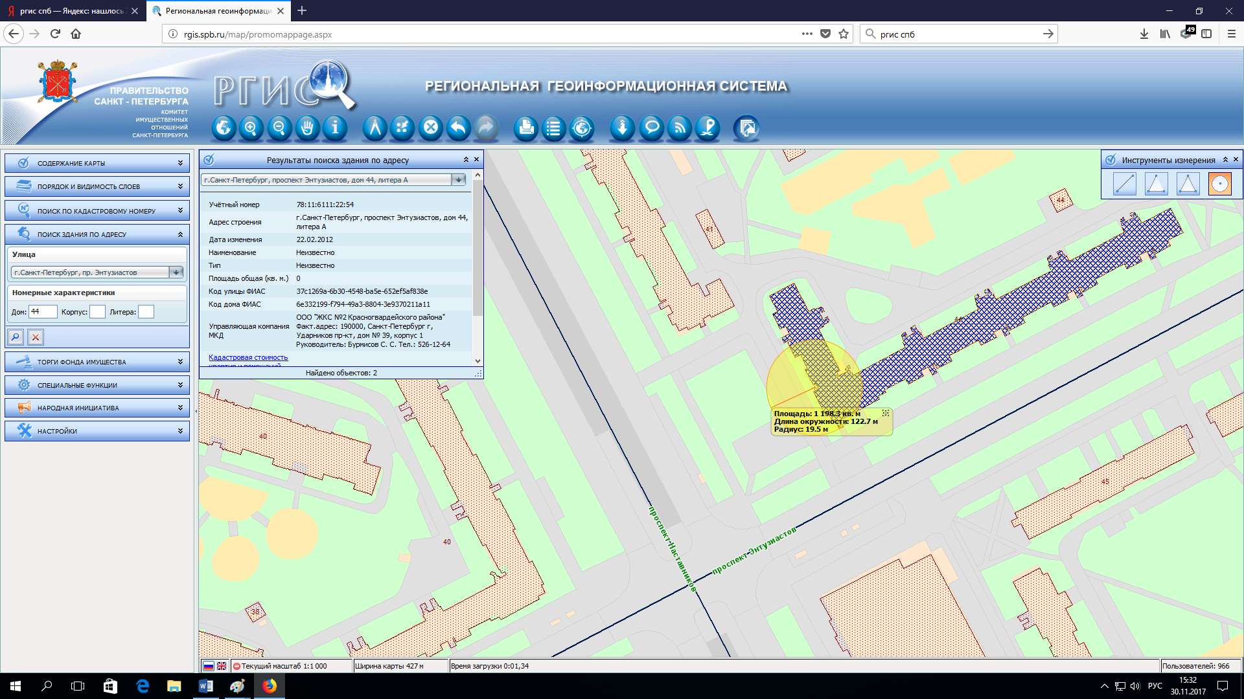

Приложение № 43
Адрес объекта: Санкт-Петербург, Красногвардейский район, проспект Ударников, дом № 49 корп. 1 лит.А
Наименование объекта: Стоматологическая клиника
Название организации: ООО «Альфа -Дент»
ИНН 7806150519
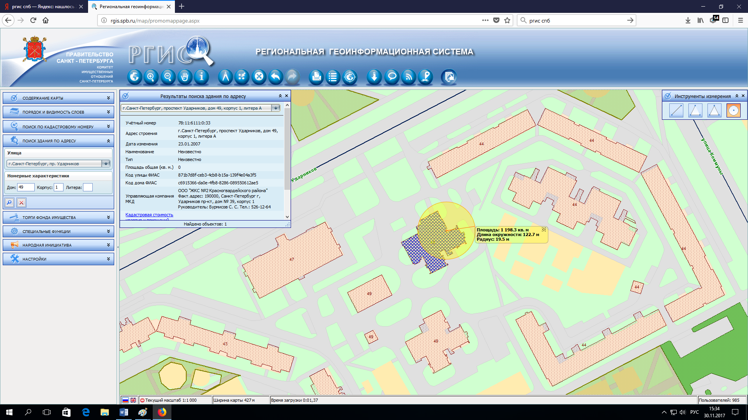

Приложение № 44

Адрес объекта: Санкт-Петербург, Красногвардейский район, проспект Ударников, дом № 49 корп. 1 лит.А
Наименование объекта: Автошкола «Волна»
Название организации: ЧОУ ПО «Авто-Волна»,
ИНН 7810261765
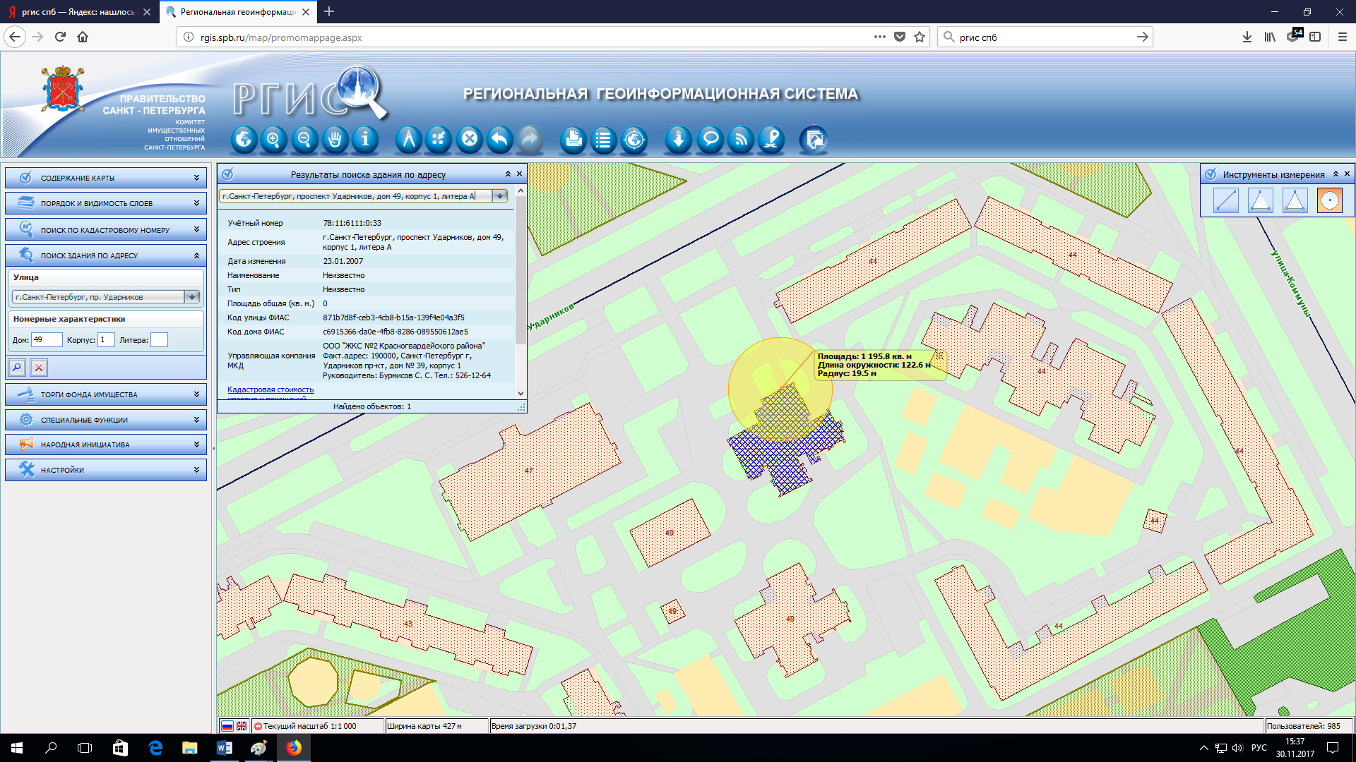

Приложение № 45
Адрес объекта: Санкт-Петербург, Красногвардейский район, проспект Косыгина, дом № 28 корп. 3 лит.А
Наименование объекта: Автошкола «Барс»
Название организации: АНО ДПО «Автошкола «Барс»
ИНН 7806244559
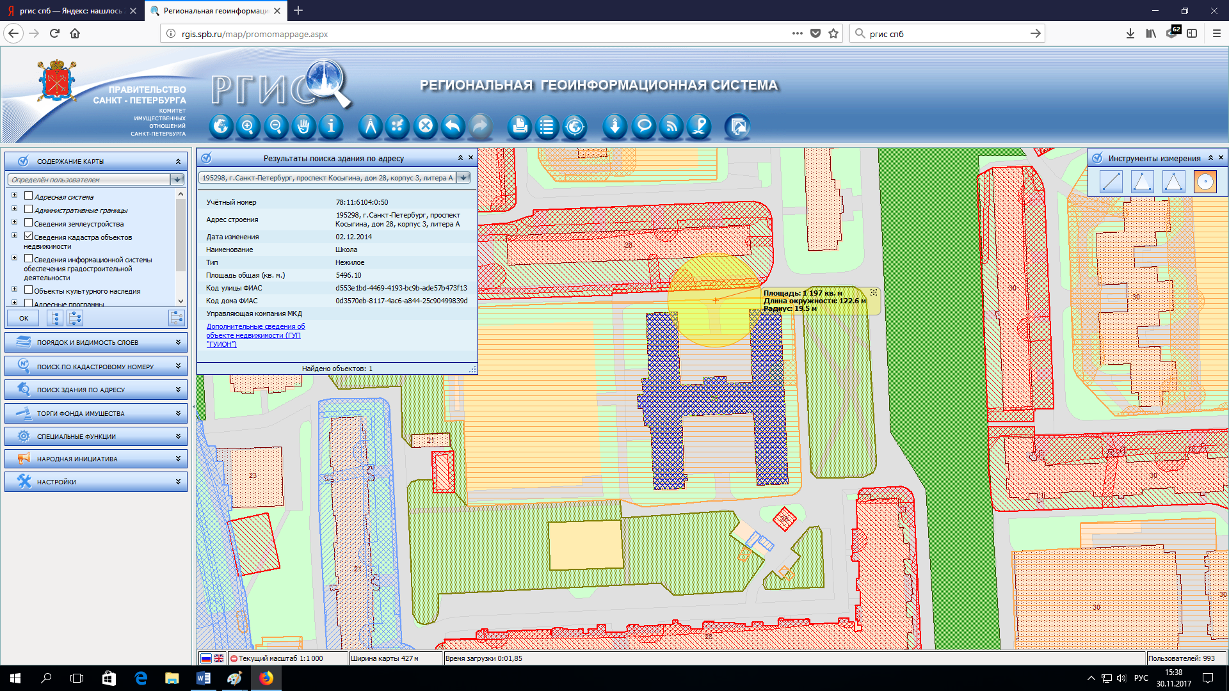

Приложение №46
Адрес объекта: Санкт-Петербург, Красногвардейский район, Шоссе Революции дом № 116 лит.А
Наименование объекта: Медицинский центр
Название организации: ООО «Мед.М»
ИНН 7806194851
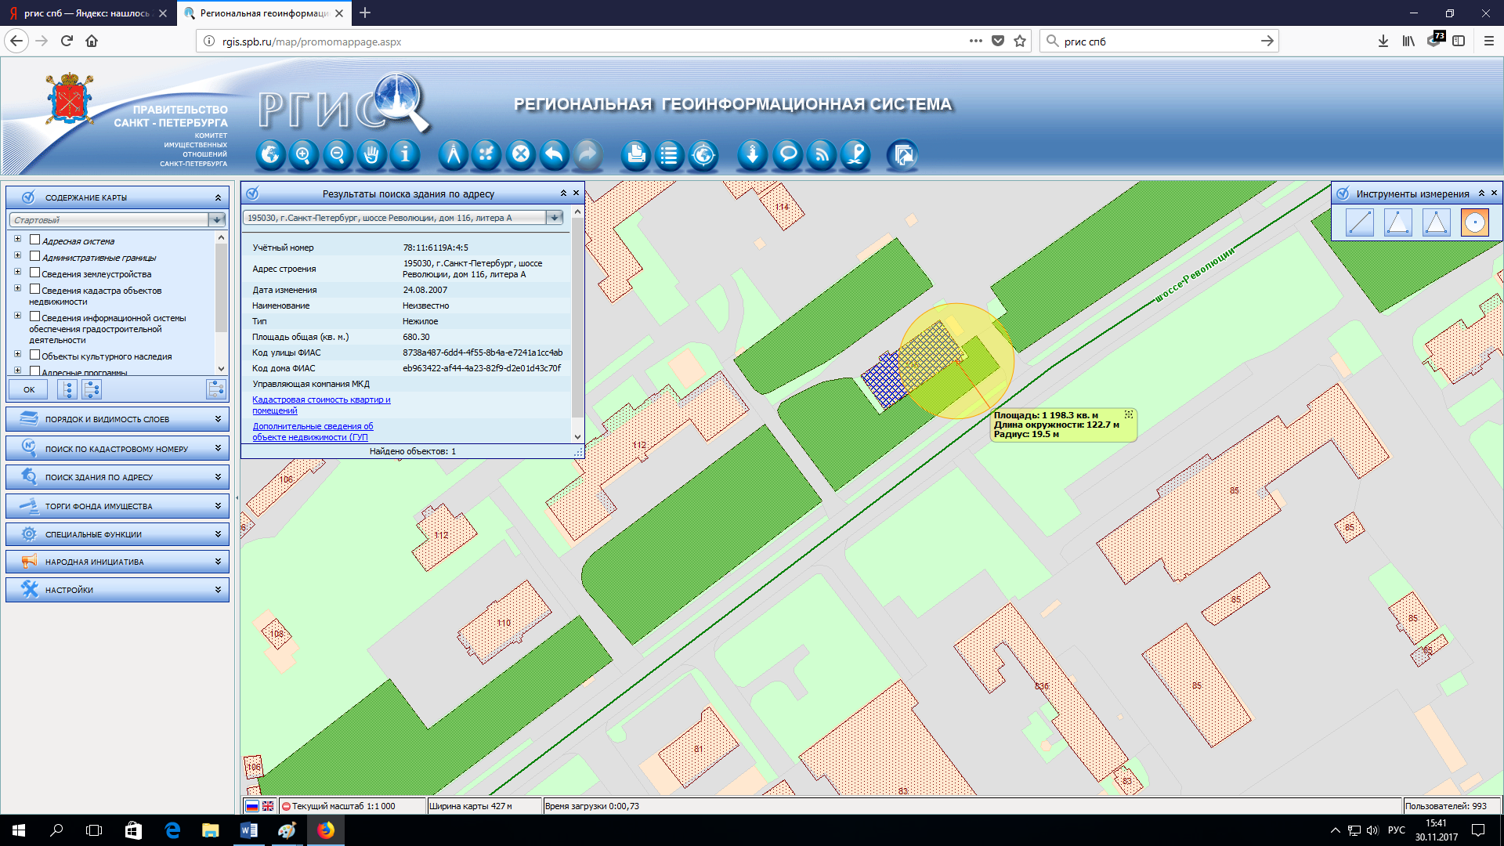

Приложение № 47
Адрес объекта: Санкт-Петербург, Красногвардейский район, улица Лазо, дом № 5 лит.А
Наименование объекта: Медицинский центр
Название организации: ООО «Доктор»
ИНН 7806445738
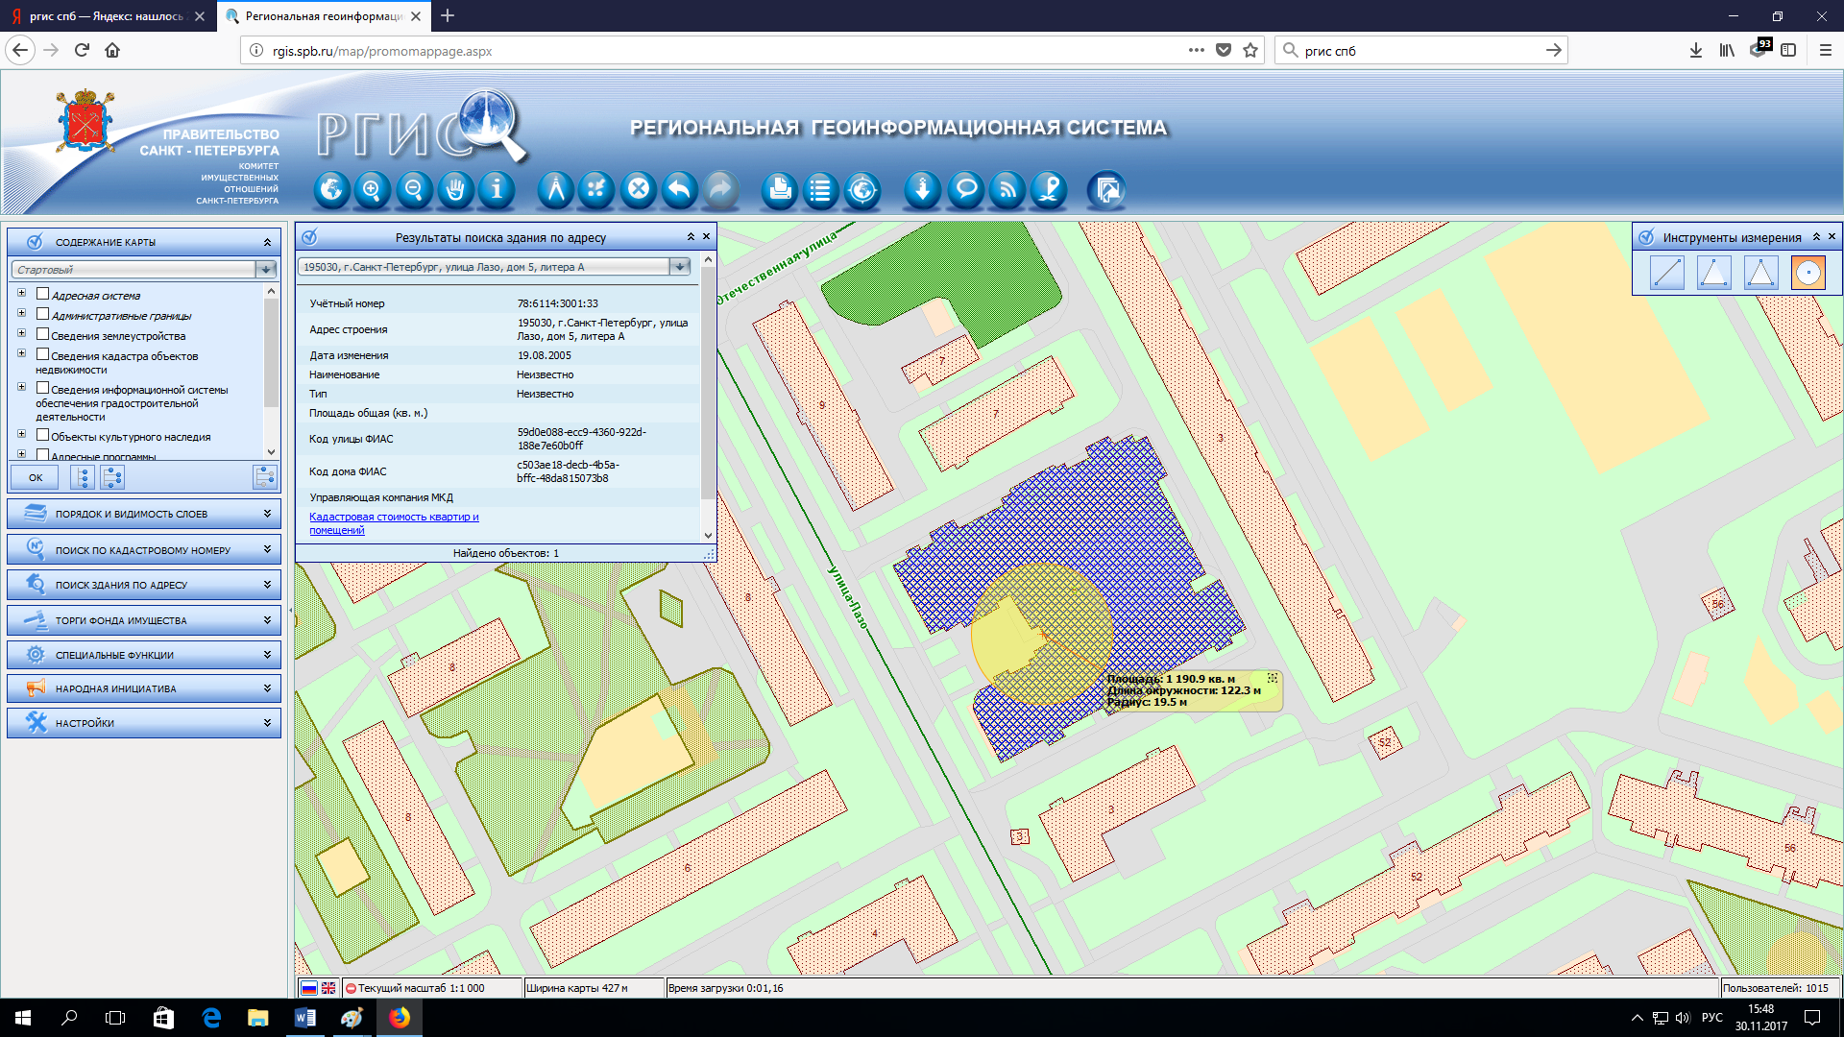

Приложение № 48
Адрес объекта: Санкт-Петербург, Красногвардейский район, улица Лазо, дом № 5
Наименование объекта: Стоматологическая клиника
Название организации: ООО «Стом-Ос»
ИНН 7806320915
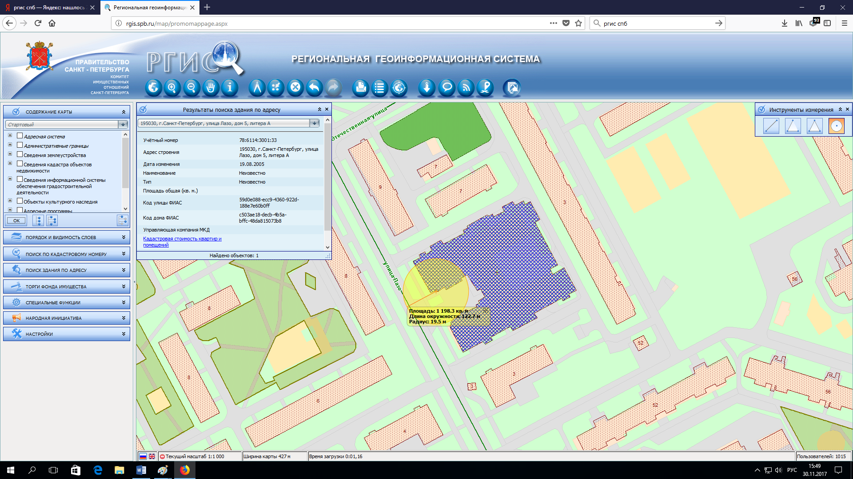

Приложение №49
Адрес объекта: Санкт-Петербург, Красногвардейский район, улица Коммуны, дом № 30 корп. 1 лит.А
Наименование объекта: Медицинский центр
Название организации: ООО «Медицинский центр «Альтернатива»
ИНН 7806460609
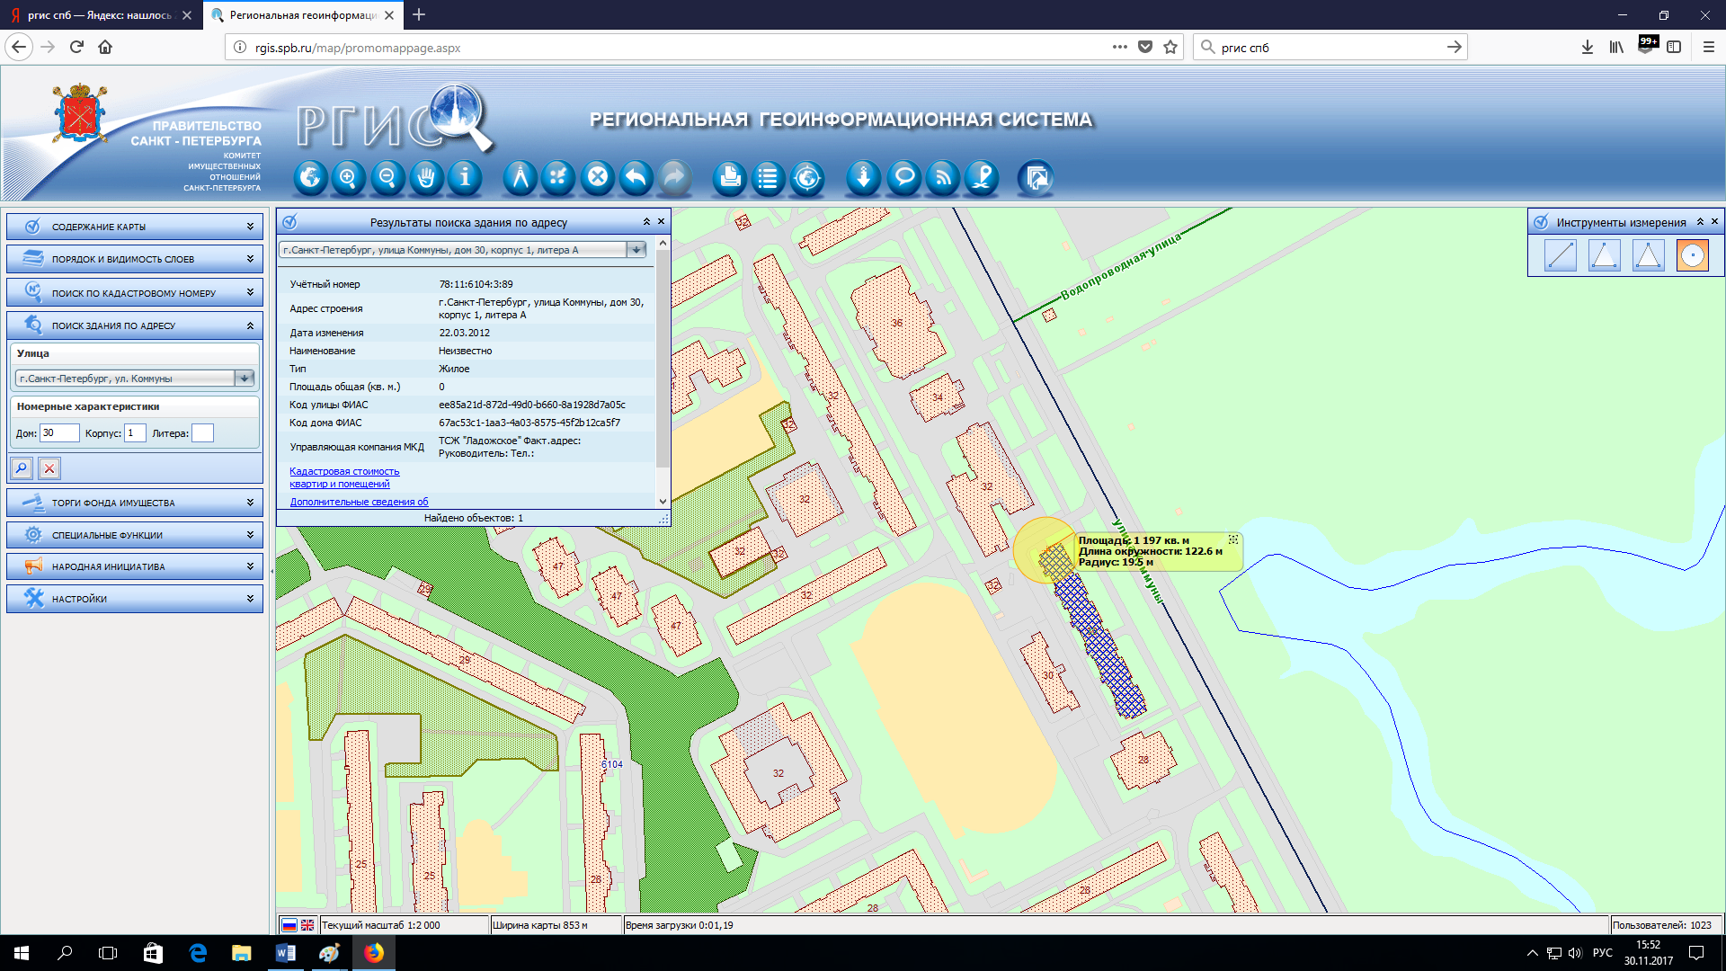

Приложение № 50
Адрес объекта: Санкт-Петербург, Красногвардейский район,
проспект Ириновский , дом № 24 корп. 1 лит.А
Наименование объекта: Ледовый центр «Красная звезда»
Название организации: РОО «ХК Красная звезда»,
ИНН7810344010
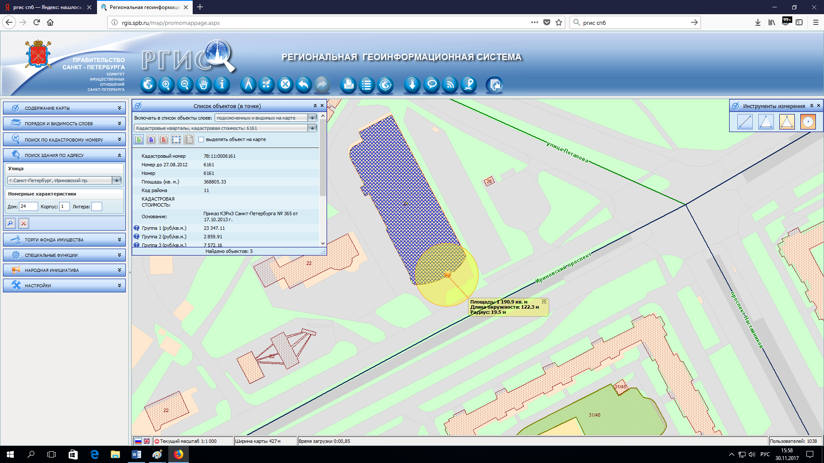

Приложение № 51
Адрес объекта: Санкт-Петербург, Красногвардейский район, улица 2-я Жерновская , дом № 28, лит.А
Наименование объекта: Стоматологическая клиника
Название организации: ООО «ДМ Стоматологический центр»
ИНН 7806414602
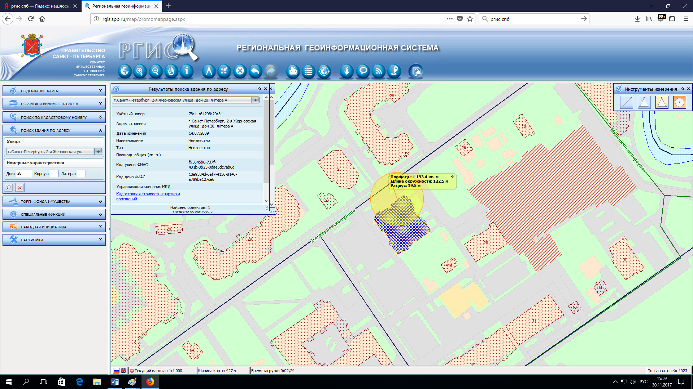

Приложение № 52
Адрес объекта: Санкт-Петербург, Красногвардейский район, проспект Энтузиастов , дом № 51 корп.2, лит.А
Наименование объекта: Стоматологическая клиника
Название организации: ИП Тепляшин Андрей Валерьевич
ИНН 781490009812, ОГРНИП 304781407500246
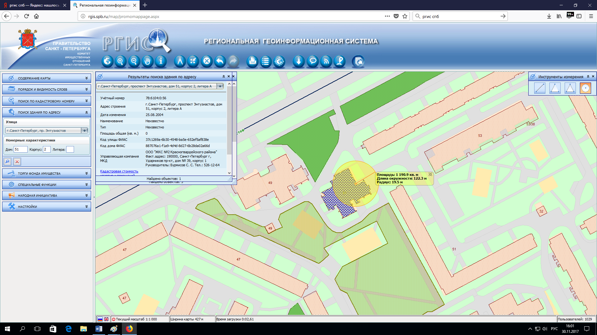

Приложение №53
Адрес объекта: Санкт-Петербург, Красногвардейский район, проспект Энтузиастов, дом 47, корпус 2, литера А.
Наименование объекта: СОШ №195.
Название организации: Государственное общеобразовательное учреждение средняя общеобразовательная школа №195 Красногвардейского административного района Санкт-Петербурга,
ИНН 7806044327
Вход №1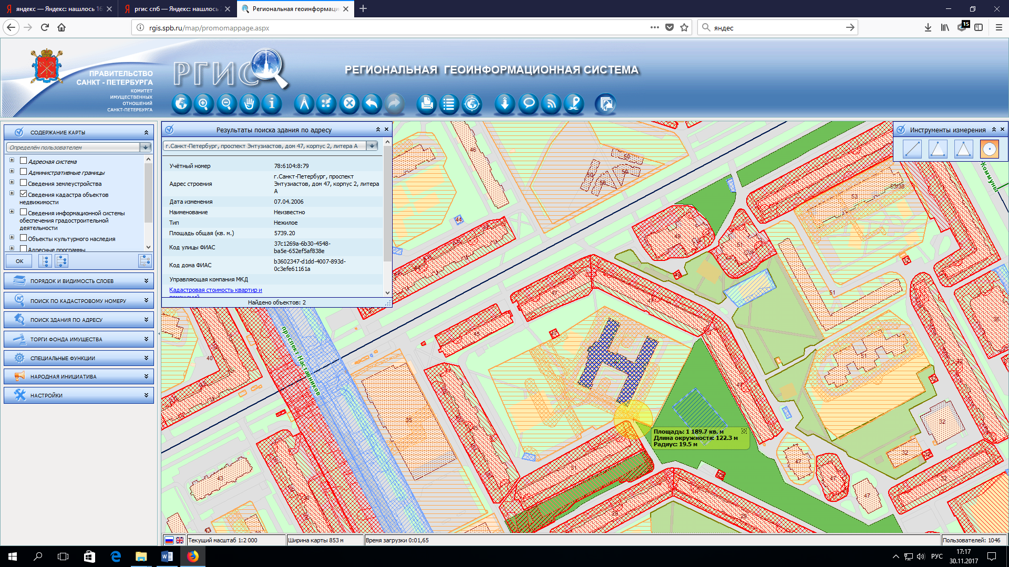
Вход №2
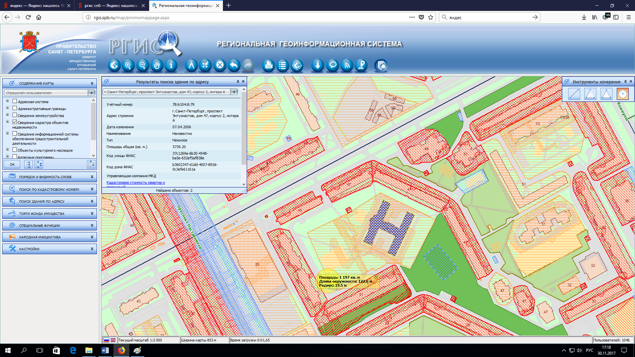

Вход №3
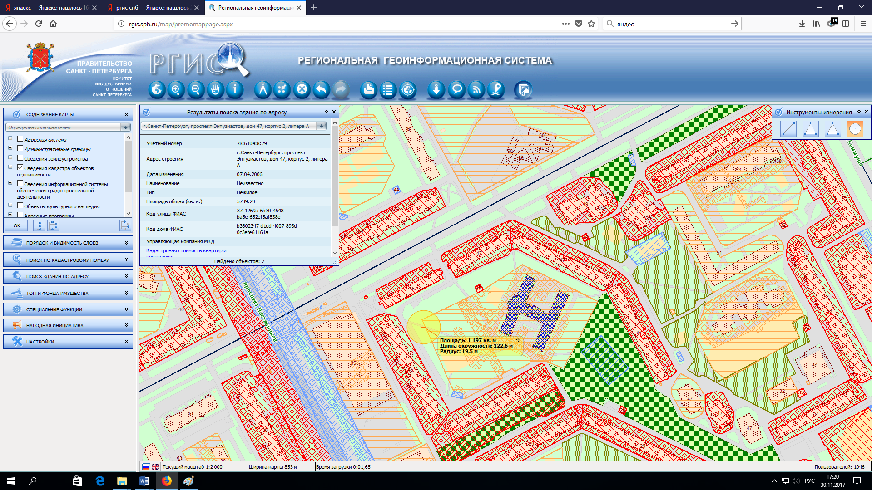

Вход №4
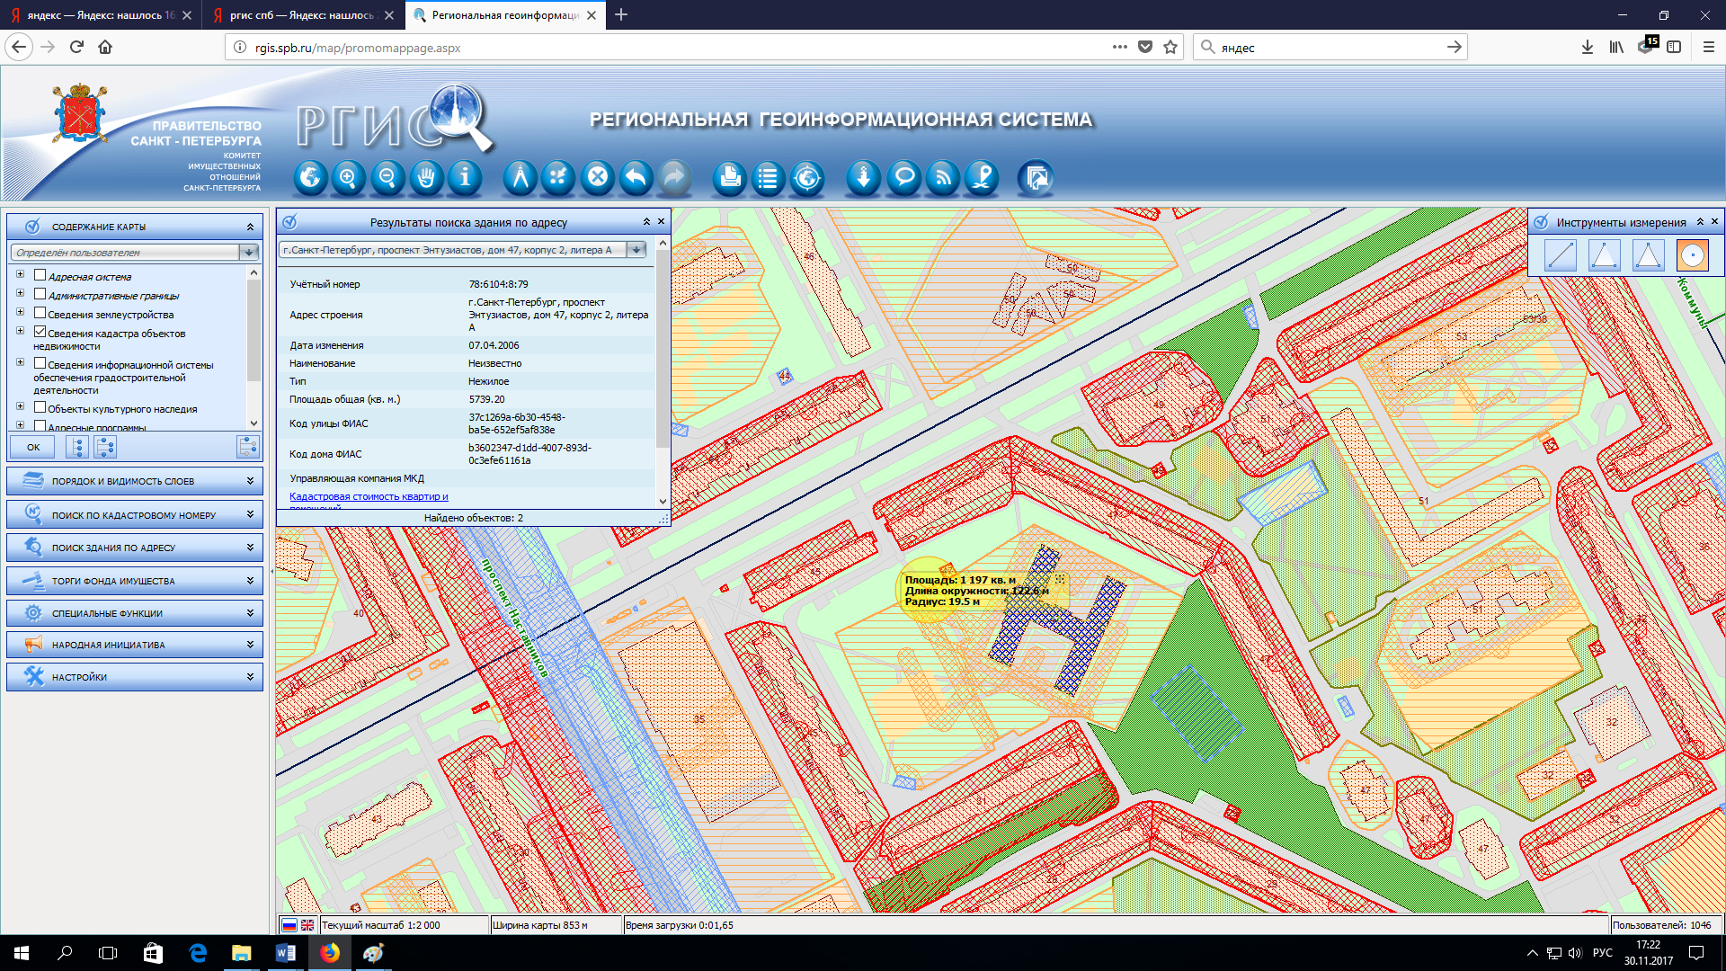

Приложение № 54
Адрес объекта: Санкт-Петербург, Красногвардейский район, Шоссе Революции дом № 87 лит.А
Наименование объекта: Медицинский центр
Название организации: ООО «Медком»
ИНН 7806495827
